瑞安市第五人民医院改扩建工程标识标牌采购

磋 商 文 件
（线上电子招投标）

项 目 编 号： | ZJJSCG202206023
采 购 方 式： | 竞争性磋商
采 购 人： | 瑞安市第五人民医院
采购代理机构： | 浙江嘉晟工程项目管理有限公司
二○二二年六月

目 录
第一部分 竞争性磋商公告 1
第二部分 磋商供应商须知 4
（一）磋商须知前附表 4
（二）总 则 8
（三）磋商文件说明 10
（四）磋商响应文件的编制 10
（五）磋商响应文件的递交 13
（六） 磋商与评审 14
（七） 授予合同 18
第三部分 竞争性磋商内容及要求 19
第四部分 合同条款 23
第五部分 磋商响应文件格式 36
附件一 资格、资质证明文件 37
附件二 关于《中华人民共和国政府采购法》第二十二条规定的承诺函 38
附件三-1 法定代表人授权委托书 39
附件三-2 法定代表人身份证明 40
附件四 磋商响应函 41
附件五 少量偏离表 42
附件六 磋商供应商2019年1月1日以来类似业绩情况一览表 43
附件七 拟派项目负责人资格情况表 44
附件八 项目服务人员汇总表 45
附件九 产品配置及主要技术参数 46
附件十 随机备品备件、专用工具清单（如有） 47
附件十一 设备零件、易损件、备品备件报价表 48
附件十二 首轮报价一览表 49
附件十三 报价明细表 50
附件十四 中小企业声明函 51
附件十五 残疾人福利性单位声明函 52
第六部分 评定办法 53
第七部分 信贷政策 60

第一部分 竞争性磋商公告
项目概况
瑞安市第五人民医院改扩建工程标识标牌采购项目的潜在供应商应在浙江省政府采购网zfcg.czt.zj.gov.cn获取（下载）磋商文件，并于2022年7月13日9:00（北京时间）前提交（上传）响应文件。
一、项目基本情况
项目编号：ZJJSCG202206023
项目名称：瑞安市第五人民医院改扩建工程标识标牌采购
采购方式：竞争性磋商
预算金额（元）：620000
最高限价（元）：620000
采购需求：

数量：不限
预算金额（元）：620000
单位：项
简要规格描述：标识的设计、制造、运输装卸、安装、调试、试运行、验收、培训及售后服务等工作，（具体详见磋商文件相关部分）。
备注：

合同履行期限：详见磋商文件相关部分。
本项目（ 否 ）接受联合体。
二、申请人的资格要求：
1.满足《中华人民共和国政府采购法》第二十二条规定；未被“信用中国”（www.creditchina.gov.cn)、中国政府采购网（www.ccgp.gov.cn）列入失信被执行人、重大税收违法案件当事人名单、政府采购严重违法失信行为记录名单。
2.落实政府采购政策需满足的资格要求：供应商为中小企业/小微企业，供应商应为监狱企业，供应商应为残疾人福利企业；
3.本项目的特定资格要求：/。
三、获取（下载）磋商文件
时间：/至2022年7月13日，每天上午00:00至12:00，下午12:00至23:59（北京时间，线上获取法定节假日均可，线下获取文件法定节假日除外）
地点（网址）：浙江省政府采购网zfcg.czt.zj.gov.cn。
方式：供应商登录政采云平台https://www.zcygov.cn/在线申请获取采购文件（进入“项目采购”应用，在获取采购文件菜单中选择项目，申请获取采购文件）
售价（元）：0
四、响应文件提交（上传）
截止时间：2022年7月13日9:00（北京时间）
地点（网址）：（1）电子加密响应文件：应按政采云平台项目采购-电子交易操作指南及本招磋商文件要求进行编制、加密并递交，供应商应于投标截止时间前将电子加密响应文件上传到政采云系统中（不准时上传视为不参加）。（2）备份响应文件：投标截止时间前以压缩文件形式加密发送至采购代理机构邮箱，并在接到在线解密通知后30分钟内发送压缩文件密码至采购代理机构邮箱。（邮箱号码：441389513@qq.com）。
五、响应文件开启
开启时间：2022年7月13日9:00（北京时间）
地点（网址）：通过“政府采购云平台（www.zcygov.cn）”，实行在线投标响应（电子投标）。
六、公告期限
自本公告发布之日起3个工作日。
七、其他补充事宜
- 《浙江省财政厅关于进一步发挥政府采购政策功能全力推动经济稳进提质的通知》 （浙财采监（2022）3号）、《浙江省财政厅关于进一步促进政府采购公平竞争打造最优营商环境的通知》（浙财采监（2021）22号）已分别于2022年1月29日和2022年2月1日开始实施，此前有关规定与上述文件内容不一致的，按上述文件要求执行。
- 根据《浙江省财政厅关于进一步促进政府采购公平竞争打造最优营商环境的通知》（浙财采监（2021）22号）文件关于“健全行政裁决机制”要求，鼓励供应商在线提起询问，路径为：政采云-项目采购-询问质疑投诉-询问列表:鼓励供应商在线提起质疑，路径为：政采云-项目采购-询问质疑投诉-质疑列表。质疑供应商对在线质疑答复不满意的，可在线提起投诉，路径为：浙江政府服务网-政府采购投诉处理-在线办理。注意：需在线质疑后才可在线投诉，并电话告知相关采购人、代理机构、财政部门。
- 其他事项：（1）本项目整体专门面向中小企业采购。根据《政府采购促进中小企业发展管理办法》（财库〔2020〕46号）（以下简称《管理办法》）规定的要求并符合国家统计局印发的《统计上大中小微型企业划分办法（2017）规定条件的，在参加本项目投标活动时可享受《管理办法》规定的优惠政策。（2）潜在供应商应当按照规定方式获取磋商文件，未按照规定方式获取磋商文件的，不得对磋商文件提起质疑投诉。（3）本项目优先采购本国货物和服务，必须进行的技术引进和转让需符合国家政策和有利于国内行业的发展。项目中涉及到的设备、材料属于政府采购节能产品、环境标志产品的，要求符合相关规定。（4）投标说明：1) 本项目通过“政府采购云平台（www.zcygov.cn）”实行在线投标响应（电子投标），供应商应先安装“政采云电子交易客户端”，并按照本磋商文件和“政府采购云平台”的要求，通过“政采云电子交易客户端”编制并加密响应文件。供应商未按规定加密的响应文件，“政府采购云平台”将予以拒收。 2)“政采云电子交易客户端”请自行前往“浙江政府采购网-下载专区-电子交易客户端”进行下载；通过“政府采购云平台”参与在线投标时如遇平台技术问题详询400-881-7190。 3) 为确保网上操作合法、有效和安全，供应商应当在投标截止时间前完成在“政府采购云平台”的身份认证，确保在电子投标过程中能够对相关数据电文进行加密和使用电子签章。使用“政采云电子交易客户端”需要提前申领CA数字证书，申领流程请自行前往“浙江政府采购网-下载专区-电子交易客户端-CA驱动和申领流程”进行查阅；因未注册入库、未办理CA数字证书等原因造成无法投标或投标失败等后果由供应商自行承担。4) 供应商应当在投标截止时间前，将生成的“电子加密响应文件”上传递交至“政府采购云平台”。投标截止时间以后上传递交的响应文件将被“政府采购云平台”拒收。 5)通过“政府采购云平台”上传递交的“电子加密响应文件”无法按时解密，供应商递交了备份响应文件的，以备份响应文件为依据，否则视为响应文件撤回。通过“政府采购云平台”上传递交的“电子加密响应文件”已按时解密的，“备份响应文件”自动失效。供应商仅递交备份响应文件的，投标无效。
八、对本次采购提出询问、质疑、投诉，请按以下方式联系。
1.采购人信息
名 称：瑞安市第五人民医院
地 址：瑞安市安阳街道东山人民路264号
传 真： /
项目联系人（询问）：郑先生
项目联系方式（询问）：13656511123
质疑联系人：施女士
质疑联系方式：15990766196
2.采购代理机构信息
名 称：浙江嘉晟工程项目管理有限公司
地 址：瑞安市安阳街道阳光路天地阳光商务楼302室
传 真： /
项目联系人（询问）：潘东祥
项目联系方式（询问）：0577-66807765、13868893722
质疑联系人：吴智洋
质疑联系方式：0577-66807765、13757763357
3.同级政府采购监督管理部门
名 称：瑞安市财政局政府采购监管科
地 址：瑞安市财税大楼1505室
传 真：0577-65827570
联 系 人 ：张先生
监督投诉电话：0577-65827567

第二部分 磋商供应商须知

（一）磋商须知前附表
项号 | 内容 | 说明与要求
1 | 项目名称 | 瑞安市第五人民医院改扩建工程标识标牌采购
2 | 项目编号 | ZJJSCG202206023
3 | 资金来源 | 财政性资金
4 | 采购人 | 名称：瑞安市第五人民医院  地址：瑞安市安阳街道东山人民路264号  联系人：郑先生  联系电话：13656511123
5 | 采购代理机构 | 名称：浙江嘉晟工程项目管理有限公司  地址：瑞安市安阳街道阳光路天地阳光商务楼302室  联系人：潘东祥  联系电话：0577-66807765、13868893722
6 | 采购内容 | 标识的设计、制造、运输装卸、安装、调试、试运行、验收、培训及售后服务等工作，（具体详见磋商文件相关部分）
7 | 磋商供应商  资格要求 | - 满足《中华人民共和国政府采购法》第二十二条规定；未被“信用中国”（www.creditchina.gov.cn)、中国政府采购网（www.ccgp.gov.cn）列入失信被执行人、重大税收违法案件当事人名单、政府采购严重违法失信行为记录名单；  - 落实政府采购政策需满足的资格要求：供应商为中小企业/小微企业,供应商应为监狱企业,供应商应为残疾人福利企业；  - 本项目的特定资格要求：/。
8 | 是否接受联合体 投标 | 不接受  □ 接受，应满足 下列要求：
9 | 踏勘现场 | 不组织  □ 组织 踏勘时间： 踏勘集中地点：
10 | 是否允许递交备选磋商供应商方案 | 不允许  □ 允许
11 | 报价货币 | 人民币
12 | 报价语言 | 中文
13 | 磋商响应文件形式、组成及制作 | 1. 响应文件的形式：电子响应文件（包括“电子加密响应文件”和“备份响应文件”，在响应文件编制完成后同时生成）；  （1）“电子加密响应文件”是指通过“政采云电子交易客户端”完成响应文件编制后生成并加密的数据电文形式的响应文件。“电子加密响应文件”文件格式为（.jmbs）。  （2）“备份响应文件”是指与“电子加密响应文件”同时生成的数据电文形式的电子文件（备份标书），其他方式编制的备份响应文件视为无效备份响应文件。“备份响应文件”文件格式为（.bfbs）。  2. 电子加密响应文件制作：应按政采云平台供应商项目采购-电子招投标操作指南、加密并递交。  注：如供应商多次发送邮件，以最近时间收到的备份响应文件为准。
14 | 响应文件有效期 | 磋商响应文件截止时间起60日历天
15 | 签字或盖章要求 | 响应文件中所须加盖公章部分均采用CA电子签章，法定代表人和授权代表签字或盖章可书面签字或盖章后扫描至电子加密响应文件中上传。
16 | 磋商样品 | □不需要  需要，磋商样品：需提供“科室牌”、“电梯厅楼层总索引”各一套，样品需标明品牌、产地等信息。  递交方式：磋商供应商在投标截止时间前送达至开标现场，逾期递交的，将不予接收。  送达地址：浙江嘉晟工程项目管理有限公司开标室；（瑞安市安阳街道阳光路天地阳光商务楼302室）
17 | 磋商保证金 | £需要  不需要
18 | 履约担保 | □不需要  需要：  - 成交供应商须向采购人缴纳合同总价1％金额的履约保证金。(银行转账、转帐支票、银行汇票、保险或金融机构出具的保函等)  - 采用保函形式提交履约保证金的，应满足以下几个条件：  1）为见索即付保函：即在成交供应商没有实施合同或者未履行合同义务时，采购人不需要出具任何证明和理由，只要看到成交供应商违约，就可对保函进行收兑。  2）保函期限：自合同生效之日起至项目完成之日止。  3）如果由于服务期延误或保函出具机构要求分期出具保函的，则在前一份保函有效期满之日1个月前必须重新出具相同内容的保函。
19 | 磋商文件发售时间及获取方式 | 2022年6月30日至2022年7月13日。获取磋商文件时间截止后允许潜在供应商获取磋商文件。  登录浙江政府采购网：供应商注册-项目采购-获取采购文件-申请获取采购文件。注：竞争性磋商公告附件里的采购文件仅供阅览使用。
20 | 磋商截止时间 | 2022年7月13日9:00止(北京时间)
21 | 响应文件递交方式 | - 电子加密响应文件：应按政采云平台项目采购-电子交易操作指南及本磋商文件要求进行编制、加密并递交，供应商应于投标截止时间前将电子加密响应文件上传到政采云系统中（不准时上传视为不参加）。  - 备份响应文件：投标截止时间前以压缩文件形式加密发送至采购代理机构邮箱，并在接到在线解密通知后30分钟内发送压缩文件密码至采购代理机构邮箱。（邮箱号码：441389513@qq.com）。  - 中标（成交）后，成交供应商需提供纸质响应文件一式肆份。
22 | 磋商开始时间  磋商地点 | 磋商开始时间：2022年7月13日9:00正 (北京时间)  磋商地点：通过“政府采购云平台（www.zcygov.cn）”，实行在线投标响应（电子投标）。
23 | 电子加密响应文件的解密和异常情况处理 | （1）开标后，采购组织机构将向各供应商发出“电子加密响应文件”的解密通知，各供应商代表应当在接到解密通知后30分钟内自行完成“电子加密响应文件”的在线解密。  （2）通过“政府采购云平台”成功上传递交的“电子加密响应文件”无法按时解密，供应商如按规定递交了“备份响应文件”的，以“备份响应文件”为依据（由采购组织机构按“政府采购云平台”操作规范将“备份响应文件”上传至“政府采购云平台”，上传成功后，“电子加密响应文件”自动失效），否则视为响应文件撤回。  （3）投标截止时间止，供应商仅递交了“备份响应文件”而未将电子加密响应文件上传至“政府采购云平台”的，投标无效。
24 | 开标程序 | - 采购代理机构按照磋商文件规定的时间通过政采云平台组织开标，所有磋商供应商准时在线参加。  - “电子加密响应文件”在线解密；  - 响应文件解密结束后，各供应商签署《政府采购活动现场确认声明书》，并在15分钟内以扫描件方式发送至代理机构邮箱：441389513@qq.com；  - 由磋商小组评审资格文件；  - 磋商小组对商务技术响应文件进行评审；  - 磋商小组分别与各供应商在线磋商并确定最终方案；  - 供应商按照磋商文件的变动情况和磋商小组的要求重新提交响应文件；  - 磋商小组要求所有实质性响应供应商进行线上最后报价；  - 由磋商小组采用综合评分法对提交最后报价的供应商的响应文件和最后报价进行综合评分；  - 磋商小组根据综合评分情况，按照评审得分由高到低顺序推荐成交候选供应商；  - 在系统上公布评审结果。
25 | 磋商小组的组建 | 磋商小组由采购人代表和评审专家共3人以上单数组成，其中评审专家人数不得少于磋商小组成员总数的2/3。采购人代表不得以评审专家身份参加本部门或本单位采购项目的评审。采购代理机构人员不得参加本机构代理的采购项目的评审。评审专家确定方式：按相关规定从专家库中抽取。
26 | 落实政府采购支持中小企业、监狱企业及残疾人福利性单位发展政策 | 本项目所属行业：工业  监狱企业、残疾人福利性单位视同小型、微型企业。  专门面向中小企业采购项目。  £非专门面向中小企业采购项目，对小型和微型企业报价给予20%的扣除，用扣除后的价格参与评审，扣除比例为：小型、微型企业均扣除20%。
27 | 环境标志产品  节能产品 | 优先采购环境标志产品政策，节能产品政策  □不适用：  适用：
28 | 信用记录 | 根据《关于在政府采购活动中查询及使用信用记录有关问题的通知》财库[2016]125号的规定：  1）采购人或采购代理机构将对本项目供应商的信用记录进行查询。查询渠道为信用中国网站（www.creditchina.gov.cn）、中国政府采购网（www.ccgp.gov.cn）；  2）截止时点：提交投标文件（响应文件）截止时间前3年内；  3）查询记录和证据的留存：信用信息查询记录和证据以网页截图等方式留存。  4）使用规则：被列入失信被执行人、重大税收违法案件当事人名单、政府采购严重违法失信行为记录名单及其它不符合《中华人民共和国政府采购法》第二十二条规定条件的，其投标将被拒绝。  5）联合体成员任意一方存在不良信用记录的，视同联合体存在不良信用记录。
29 | 诚信履约管理 | 合同签订后，采购人依法加强对合同履约进行管理。
30 | 解释权 | 构成本磋商文件的各个组成文件应互为解释，互为说明；如有不明确或不一致，构成合同文件组成内容的，以合同文件约定内容为准；仅适用于磋商阶段的约定，按竞争性磋商公告、磋商供应商须知、评定办法、磋商响应文件格式的先后顺序解释；同一文件中就同一事项的约定不一致的，以逻辑顺序在后者为准；同一文件不同版本之间有不一致的，以形成时间在后者为准。按本款前述约定仍不能形成结论的，由采购人负责解释。
31 | 合同管理 | 成交供应商与采购人签订合同后，两个工作日内将合同原件交给浙江嘉晟工程项目管理有限公司备案。邮箱：441389513@qq.com。

（二）总 则
- 说明
  - 本次竞争性磋商工作是按照《中华人民共和国政府采购法》、《政府采购竞争性磋商采购方式管理暂行办法》、浙江省及项目所在地的有关政府采购规定，结合本项目的实际，组织和实施。
- 定义及解释
  - 采购人：瑞安市第五人民医院；
  - 采购代理机构：浙江嘉晟工程项目管理有限公司；
  - 磋商供应商：磋商供应商是响应采购、参加磋商竞争的依法成立的供应商；
  - 成交供应商：系指在本次竞争性磋商中成交的磋商供应商；
  - 磋商小组：磋商小组是依《政府采购法》、《政府采购竞争性磋商采购方式管理暂行办法》组建的专门负责采购评审工作的临时性机构；
  - 日期：指公历日；
  - 合同：指由采购所产生的合同或合约文件；
  - “书面形式”是指任何手写的、打印的或印刷的文件，包括电报和传真发送。
- 合格的磋商供应商
  - 满足《中华人民共和国政府采购法》第二十二条规定；未被“信用中国”www.creditchina.gov.cn)、中国政府采购网（www.ccgp.gov.cn）列入失信被执行人、重大税收违法案件当事人名单、政府采购严重违法失信行为记录名单。
  - 落实政府采购政策需满足的资格要求：供应商为中小企业/小微企业，供应商应为监狱企业，供应商应为残疾人福利企业；
  - 本项目的特定资格要求：/。
- 中小企业认定
  - 供应商提供的货物、工程或者服务符合下列情形的，享受《政府采购促进中小企业发展管理办法》规定的中小企业扶持政策：
- 在货物采购项目中，货物由中小企业制造，即货物由中小企业生产且使用该中小企业商号或者注册商标；
- 在工程采购项目中，工程由中小企业承建，即工程施工单位为中小企业；
- 在服务采购项目中，服务由中小企业承接，即提供服务的人员为中小企业依照《中华人民共和国劳动合同法》订立劳动合同的从业人员。
  - 在货物采购项目中，供应商提供的货物既有中小企业制造货物，也有大型企业制造货物的，不享受中小企业扶持政策。
  - 以联合体形式参加政府采购活动，联合体各方均为中小企业的，联合体视同中小企业。其中，联合体各方均为小微企业的，联合体视同小微企业。
- 信用记录：
  - 信用信息查询的截止时点：投标截止时间前。
  - 查询渠道与留存方式：招标采购单位登录“信用中国”（www.creditchina.gov.cn）、“中国政府采购网”（www.ccgp.gov.cn）网站查询各磋商供应商信用记录，网页截图并打印存档。
  - 不良信用记录指：被列入失信被执行人、重大税收违法案件当事人名单、政府采购严重违法失 信行为记录名单及其他不符合《中华人民共和国政府采购法》第二十二条规定条件。存在不良信用记录的磋商供应商，将被拒绝参与政府采购活动。
  - 联合体投标时，招标采购单位将对所有联合体成员进行信用记录查询，联合体成员存在不良信用记录的，视同联合体存在不良信用记录。
- 保密与披露事项
  - 磋商供应商不得串通，以不正当的手段妨碍排挤其他磋商供应商，扰乱市场，破坏公平竞争原则。
  - 磋商供应商自获取磋商文件之日起，须承诺承担本竞争性磋商项目下保密义务，不得将本次竞争性磋商获得的信息向第三方外传。
  - 采购机构有权将磋商供应商提供的所有资料向其他政府部门或有关的非政府机构负责评审标书的人员或与评标有关的人员披露。
  - 采购机构有权在认为适当时，或在任何第三者提出要求（书面或其他方式）时，无须事先征求成交供应商同意而披露关于已订立合约的资料、成交供应商的名称及地址、成交服务的有关信息以及合约条款等。
- 磋商费用
  - 磋商供应商应承担所有与编写和提交磋商响应文件有关的费用，不论磋商的结果如何，采购代理机构和采购人在任何情况下均无义务和责任承担这些费用。
- 现场踏勘：自行前往
- 磋商委托
  - 如磋商供应商代表不是法定代表人，须提供《法定代表人授权委托书》。

（三）磋商文件说明
- 磋商文件构成
  - 磋商文件是用以阐明所需服务，以及竞争性磋商、磋商程序和相应的合同条款。“磋商文件”由下述部分组成：
第一部分 竞争性磋商公告
第二部分 磋商供应商须知
第三部分 竞争性磋商内容及要求
第四部分 合同条款
第五部分 磋商响应文件格式
第六部分 评定办法
第七部分 补充通知及答疑（若有）
  - 本磋商文件要求磋商供应商作出实质性响应的有关技术和商务条款，将在该条款前以“▲” 醒目标识。
- 磋商文件的澄清
  - 任何要求对磋商文件进行澄清的磋商供应商，均应在答疑截止期规定时间以前以书面形式传真或寄送给采购代理机构。
  - 采购代理机构对已发出的磋商文件进行必要澄清或者修改的，将提交首次响应文件截止时间5 日前在“温州市公共资源交易网—瑞安市分网”和“浙江省政府采购网”上发布更正公告。答复中包括原提出的问题，但不包括问题的来源。供应商登陆“温州市公共资源交易网—瑞安市分网”和“浙江省政府采购网”自行下载，该澄清和修改的内容作为磋商文件的组成部分。

（四）磋商响应文件的编制
- 磋商响应文件的说明
  - 磋商响应文件应字迹清楚、内容齐全、不得涂改。如有修改，修改处须有法定代表人或其同一授权代表盖章（或签字）。
  - 供应商必须按磋商文件的要求提供相关技术参数、资料，包括采用的计量单位，并保证磋商响应文件的正确性和真实性，否则磋商小组将作出不利于其投标的评定。技术和商务如有偏离均应填写偏离表。不按磋商文件的要求提供的磋商响应文件可能导致无效。
- 磋商响应文件的组成
  - 磋商供应商编写的磋商响应文件应包括下列部分：
一、资格响应部分
- 关于资格、资质证明文件的声明函。 （见第五部分附件一）
- 供应商有效的营业执照扫描件；
- 供应商相关资质证明文件扫描件；
- 供应商的其他证书扫描件（如有）。
- 关于《中华人民共和国政府采购法》第二十二条规定的承诺函。 （见第五部分附件二）
- 法定代表人授权委托书； （见第五部分附件三-1）
- 法定代表人身份证明； （见第五部分附件三-2）
- 中小企业声明函； （见第五部分附件四）
- 残疾人福利性单位声明函；（残疾人福利性单位投标时适用） （见第五部分附件五）
- 省级以上监狱管理局、戒毒管理局（含新疆生产建设兵团）出具的属于监狱企业的证明文件；（监狱企业投标时适用）
备注：以上所需的各种证书、证件、证明、执照等证明材料均须加盖供应商电子签章。
- 商务技术部分
- 磋商响应函； （见第五部分附件六）
- 供应商简介；
- 少量偏离表（技术与商务部分的偏离须分别填写，均放在此处，如不填写将视为对磋商文件要求无偏差） （见第五部分附件七）
- 磋商供应商2019年1月1日以来类似业绩情况一览表； （见第五部分附件八）
- 本项目负责人资格情况表； （见第五部分附件九）
- 本项目服务人员汇总表； （见第五部分附件十）
- 产品配置及主要技术参数； （见第五部分附件十一）
- 随机备品备件、专用工具清单（如有） （见第五部分附件十二）
- 设备零件、易损件、备品备件报价表 （见第五部分附件十三）
- 故障及应急处理方案；
- 售后服务详细的计划方案说明与承诺、产品的质量保证期，故障响应修复时间方式及保障措施，距离采购人最近的售后服务机构的详细介绍、服务机构总负责人，电话，地址，人员配置等；质保期外服务收费内容及保证措施；
- 磋商供应商认为需要提供的其它文件和资料。
三、报价部分
- 首轮报价一览表； （见第五部分附件十四）
- 报价明细表； （见第五部分附件十五）
四、实物样品：
▲实物样品1批。样品要求详见本招标文件“第三部分 招标内容及要求”的相关规定。投标时不提供样品或只提供部分样品属重大偏离，其投标文件作无效标处理。中标候选人的实物样品在开标结束后作为实物依据并运送至采购人指定地点，由采购人封存保留。
- 磋商响应格式填写说明
  - 磋商供应商应在认真阅读磋商文件所有内容的基础上，按照磋商文件中规定的格式和顺序编制电子加密响应文件并进行关联定位，混乱的编排或关联导致磋商响应文件被误读或磋商小组查找不到有效文件是磋商供应商的风险。
  - 磋商供应商必须保证磋商响应文件所提供的全部资料真实可靠，并接受采购人对其中任何资料进一步审查的要求。提供虚假证明的磋商供应商将被取消政府采购供应商资格，并在政府采购宣传媒体上予以公告。
- 磋商有效期
  - ▲提交磋商响应文件截止日起60日历天，磋商响应文件应保持有效。磋商有效期比规定期限短的将被视为非响应磋商而予以否决。
- 磋商报价
  - 磋商供应商提供的价格应该用人民币表示。磋商报价应包括完成本项目所需的一切费用。
  - 根据本次竞争性磋商采购工作要求，最后只允许有一个磋商报价，磋商供应商应在各自技术和商务占优势的基础上并充分考虑本项目的重要性，在磋商结束后提供给采购机构及采购人最优惠的磋商价格。各供应商提供的磋商响应文件如已完全响应本磋商文件技术和服务要求的，经采购人和磋商小组认定后，不再组织逐一磋商。
  - 首次报价不公开。
  - 最后一轮报价时，其报价明细表中各项报价需另行明确，否则各项报价均按比例调整。每一轮报价需在规定时间内提交，否则视为放弃该轮报价，以上一轮报价为准。
- 磋商响应文件的式样和签署
  - 供应商准备“电子加密响应文件”在线上传递交一份。供应商应按政采云平台供应商项目采购-电子招投标操作指南及本磋商文件要求制作。“备份响应文件”：投标截止时间前以压缩文件形式加密发送至采购代理机构邮箱，并在接到在线解密通知后30分钟内发送压缩文件密码至采购代理机构邮箱（邮箱号码：441389513@qq.com）。
  - 《响应文件》的签章：电子签章，其中法定代表人和授权代表签字或盖章可书面签字或盖章后扫描至电子响应文件中上传。
  - 响应文件不得涂改和增删，如有修改错漏处，必须由同一签署人签字或盖章。
  - 响应文件因字迹潦草或表达不清所引起的后果由供应商负责。
- 知识产权
  - 供应商应保证，采购人在中华人民共和国使用货物和服务的任何一部分时，免受第三方提出侵犯其专利权、商标权或其它知识产权的起诉。
  - 磋商供应商应对采购人在使用该产品时所涉及到的专利权负责，不损害采购人的利益。
  - 报价应包括所有应支付的对专利权和版权、设计或其他知识产权而需要向其他方支付的版税。
- 串通行为认定：
- 不同磋商供应商的磋商响应文件由同一单位或人员编制的；
- 不同供应商委托同一单位或人员办理投标事宜的；
- 不同磋商供应商的磋商响应文件中的内容出现非正常的一致，或者报价细目呈明显规律性变化，或在完全可比的情况下投标总价均高于市场平均价的；
- 不同磋商供应商的授权代表为同一单位的工作人员的；
- 不同磋商供应商的磋商响应文件相互混装，或在一个磋商供应商的磋商响应文件内遗留有其他磋商供应商的签名、盖章等不属于本磋商供应商参加政府采购必需的信息资料的；
- 采购响应截止时间后，采购组织单位协助磋商供应商撤换或更改磋商响应文件的；
- 采购组织单位泄露有意向参加政府采购的磋商供应商名称、数量等应当保密的事项的；
- 不同磋商供应商之间私下达成书面或口头协议，指定一家磋商供应商成交或轮流成交的；
- 法律、法规或规章规定的其他串通行为。
- 出现以下情形，中止电子交易活动：
- 电子交易平台发生故障而无法登录访问的；
- 电子交易平台应用或数据库出现错误，不能进行正常操作的；
- 电子交易平台发现严重安全漏洞，有潜在泄密危险的；
- 病毒发作导致不能进行正常操作的；
- 其他无法保证电子交易的公平、公正和安全的情况。
出现上述情形，不影响采购公平、公正性的，采购组织机构可以待上述情形消除后继续组织电子交易活动；若影响或可能影响采购公平、公正性的，则重新采购。

（五）磋商响应文件的递交
- 响应文件的修改（补充）和撤回
  - 投标截止时间前可以补充、修改或撤回响应文件。补充或者修改响应文件的，应当先行撤回原文件，补充、修改后重新递交。投标截止时间前未完成递交的，视为撤回响应文件。
  - 投标截止时间后，供应商不得修改（补充）或撤回其响应文件。
- 磋商截止时间
  - 本次采购的磋商开始时间及磋商响应文件递交截止时间：见本磋商文件“竞争性磋商公告”。供应商应当在磋商文件规定的截止时间前完成电子加密响应文件及备份响应文件的递交，截止时间后递交的响应文件，将被拒收。
  - 在推迟了磋商开始时间的情况下，采购代理机构、采购人和磋商供应商受制约的所有权利和义务均应延长至新的截止时间。

磋商与评审
- 磋商
  - 磋商时间和地点：见本磋商文件“竞争性磋商公告”。
  - 供应商应当在接到解密通知后30分钟内自行完成“电子加密响应文件”的在线解密。
- 开标程序
  - 采购代理机构向各供应商发出电子加密响应文件【开始解密】通知，由供应商按磋商文件规定的时间内自行进行响应文件解密。供应商在规定的时间内无法完成已递交的“电子加密响应文件”解密的，如已按规定递交了备份响应文件的，将由采购组织机构按“政府采购云平台”操作规范将备份响应文件上传至“政府采购云平台”，上传成功后，“电子加密响应文件”自动失效；
  - 响应文件解密结束后，各供应商签署《政府采购活动现场确认声明书》，并在15分钟内以扫描件方式发送至代理机构邮箱：441389513@qq.com；
  - 由磋商小组根据法律法规和磋商文件的规定，检查响应文件提供的资格证明文件是否齐全、是否满足磋商文件的要求，若资格审查不符合磋商文件要求，不进入后续评审阶段。
  - 磋商小组对响应文件进行符合性审查，符合性审查不通过的供应商，不再进入后续评审阶段。
  - 磋商小组认为需要磋商的，磋商小组与各供应商在线进行磋商并确定最终方案。
  - 供应商按照磋商文件的变动情况和磋商小组的要求重新提交响应文件。
  - 磋商小组在线要求所有实质性响应供应商进行最后报价。
  - 由磋商小组采用综合评分法对提交最后报价的供应商的响应文件和最后报价进行综合评分。
  - 磋商小组根据综合评分情况，按照评审得分由高到低顺序推荐成交候选供应商。
  - 在系统上公布评审结果。
特别说明：政采云公司如对电子化开标及评审程序有调整的，按调整后的程序操作。
- 磋商小组
  - 本次采购依法组建磋商小组。磋商小组由采购人的代表和有关专家共三人以上的单数组成，其中专家的人数不得少于成员总数的三分之二。
- 磋商工作程序
  - 磋商小组在对响应文件的有效性、完整性和响应程度进行审查时，可以要求供应商对响应文件中含义不明确、同类问题表述不一致或者有明显文字和计算错误的内容等作出必要的澄清、说明或者更正。供应商的澄清、说明或者更正不得超出响应文件的范围或者改变响应文件的实质性内容。磋商小组将通过“政府采购云平台”在线询标的形式要求磋商供应商在规定的时间内作出必要的澄清、说明或者补正。磋商供应商的澄清、说明或者补正应当通过“政府采购云平台”在线答复形式提交，并加盖电子签章，或者由法定代表人或其授权的代表签字。
  - 磋商小组所有成员集中与单一磋商供应商分别进行磋商。磋商的顺序，按供应商解密响应文件时间的先后顺序进行在线磋商。在磋商中，磋商的任何一方不得透露与磋商有关的其他磋商供应商的技术资料、价格和其他信息。
  - 在磋商过程中，磋商小组可以根据磋商文件和磋商情况实质性变动采购需求中的技术、服务要求以及合同草案条款。对磋商文件作出的实质性变动是磋商文件的有效组成部分，供应商应当按照磋商文件的变动情况和磋商小组的要求重新提交响应文件，并由其法定代表人或授权代表签字或者加盖电子签章。由授权代表签字的，应当附法定代表人授权书。供应商为自然人的，应当由本人签字并附身份证明。各供应商提供的磋商响应文件如已完全响应本磋商响应文件技术和服务要求的，经采购人和磋商小组认定后，不再组织逐一磋商。首轮报价不公开。
  - 磋商结束后，磋商小组要求所有实质性响应的供应商在规定时间内在线提交最后报价。最后报价是供应商响应文件的有效组成部分。
  - 如磋商小组一致认为某个磋商供应商的报价明显不合理，有降低服务质量、不能诚信履行及不正当竞争的可能时，磋商小组有权通知磋商供应商限期进行解释。若该磋商供应商未在规定期限内做出解释，或做出的解释不合理并拒绝改变，经磋商小组取得一致意见后，可确定拒绝该报价。
  - 经磋商确定最终采购需求和提交最后报价的供应商后，由磋商小组采用综合评分法对提交最后报价的供应商的响应文件和最后报价进行综合评分。
- 评审
  - 资格性检查：采购人或代理机构根据法律法规和磋商文件的规定，检查响应文件提供的资格证明文件是否齐全、是否满足磋商文件的要求。
  - 符合性检查：磋商小组对符合资格的供应商进行符合性审查，以确定是否对磋商文件的实质性要求作出响应。
  - 在磋商时下列情况按照无效报价处理：
- 报价不是固定价的；
- 投标报价超过最高限价的；
- 投标报价出现前后不一致，又不接受评标委员会修正的；
- 投标截止时间止，供应商仅递交了“备份投标文件”而未将电子加密投标文件上传至“政府采购云平台”的；
- 主要采购内容的技术不满足采购内容及技术要求以及商务有重大偏离或保留的；
- 磋商小组认为磋商响应文件未实质性响应磋商文件要求的；
- 不具备磋商文件中规定资格要求的；
- 未按规定提供关于满足《中华人民共和国政府采购法》第二十二条规定的承诺函的；
- 磋商响应文件中需签字或盖章的地方未加盖磋商供应商单位全称的电子签章，或使用投标专用章、合同章等类似图章代替，或未经法定代表人或其委托代理人签字或盖章；
- 不是法定代表人未在磋商响应文件中提供有效法定代表人授权委托书的；
- 存在不良信用记录的（指磋商文件的（二）总则 第4条）；
- 磋商小组认为供应商的报价明显低于其他通过符合性审查供应商的报价，有可能影响服务质量或者不能诚信履约且不能在磋商现场证明其报价合理性的；
- 存在串标、弄虚作假情况的；
- 被列入失信被执行人、重大税收违法案件当事人名单、政府采购严重违法失信行为记录名单；
- 不符合法律、法规和磋商文件中规定的其他实质性要求的。
  - 适用于货物类采购：提供相同品牌产品且通过资格审查、符合性审查的不同磋商供应商参加同一合同项下投标的，按一家磋商供应商计算，评审后得分最高的同品牌磋商供应商获得成交供应商推荐资格；评审得分相同的，按以下规定确定一个磋商供应商获得成交供应商推荐资格：评审得分相同的，按照投标报价由低到高顺序推荐；评审得分且投标报价相同的，由磋商小组按照商务技术得分由高到低顺序推荐；评审得分、投标报价及商务技术得分均相同时，以政采云响应文件解密先后顺序确定。其他同品牌磋商供应商不作为成交候选人。
若项目为非单一产品采购项目，采购人根据项目技术构成、产品价格比重等确定核心产品，并在磋商文件第三部分采购清单中注明。核心产品的数量确定为多个时,所有核心产品均为相同品牌才视为核心产品品牌相同。多家磋商供应商提供的核心产品品牌相同的，按上述规定处理。
  - 经磋商确定最终采购需求和提交最后报价的供应商后，由磋商小组采用综合评分法对提交最后报价的供应商的响应文件和最后报价进行综合评分。
  - 磋商小组应当根据综合评分情况，按照评审得分由高到低顺序推荐成交候选供应商，并编写评审报告。评审得分相同时，按照最后报价由低到高的顺序推荐。评审得分且最后报价相同的，按照商务技术得分顺序推荐。评审得分、最后报价及商务技术得分均相同时，以政采云响应文件解密先后顺序确定。
- 成交供应商的确定
  - 采购代理机构在评审结束后2个工作日内将评审报告送采购人确认。采购人在收到评审报告后5个工作日内，从评审报告提出的成交候选供应商中，按照排序由高到低的原则确定成交供应商，也可以书面授权磋商小组直接确定成交供应商。
  - 采购代理机构在成交供应商确定后2个工作日内，在“温州市公共资源交易网—瑞安市分网”（http://ggzy.ruian.gov.cn）及“浙江省政府采购网”（http://zfcg.czt.zj.gov.cn/）发布成交结果公告，同时向成交供应商发出成交通知书。
- 评标过程保密
  - 磋商之后，直到授予磋商供应商合同止，凡是属于审查、澄清、评价和比较磋商的有关资料以及授标意向等，均不得向磋商供应商或其他无关的人员透露。
- 否决任何或所有磋商的权利
  - 磋商小组经评审，认为所有磋商都不符合磋商文件要求的，可以否决所有磋商。
  - 如果成交候选供应商不能按照磋商文件要求及其磋商响应文件的承诺签订合同或其磋商响应文件与事实不符，影响采购的公平公开及合同的实施，采购人有权在授予合同前任何时候依照法定程序将合同授予成交备选供应商。如果成交备选供应商仍无法签订合同，采购人将依法不接受或拒绝任何投标，并宣布采购无效，对受影响的磋商供应商不承担任何责任，也无义务向受影响的磋商供应商解释采取这一行动的理由。
- 质疑与投诉
  - 磋商供应商认为磋商文件、磋商过程和成交结果使自己的合法权益受到损害的，应当在知道或者应知其权益受到损害之日起七个工作日内，以书面形式向采购人、采购代理机构提出质疑。磋商供应商对采购组织单位的质疑答复不满意或者采购组织单位未在规定时间内作出答复的，可以在答复期满后十五个工作日内向同级采购监管部门投诉。
  - 质疑、投诉应当采用书面形式，质疑书、投诉书均应明确阐述磋商文件、磋商过程和成交结果中使自己合法权益受到损害的实质性内容，提供相关事实、依据和证据及其来源或线索，便于有关单位调查、答复和处理。
- 质疑受理机构：浙江嘉晟工程项目管理有限公司
受理电话：0577-66807765，传真：0577-65838600
- 投诉受理机构：瑞安市财政局政府采购监管科
投诉地址：瑞安市财税大楼1505室
投诉电话：0577-65827567

授予合同
- 成交通知
  - 在磋商有效期期满之前，采购机构将用书面形式向获接受的成交供应商发出书面的《成交通知书》。《成交通知书》将是合同的一个组成部分。
- 签订合同
  - 采购人与成交供应商应当在成交通知书发出之日起30日内，按照磋商文件确定的合同文本以及采购标的、规格型号、采购金额、采购数量、技术和服务要求等事项签订政府采购合同。
  - 磋商文件、成交供应商的磋商响应文件及其澄清文件等，均为签订经济合同的依据。
  - 成交供应商拒绝签订政府采购合同的，采购人可以从评审报告提出的成交候选供应商中，按照排序由高到低的原则确定其他供应商作为成交供应商并签订政府采购合同，也可以重新开展采购活动。拒绝签订政府采购合同的成交供应商不得参加对该项目重新开展的采购活动。
- 代理服务费
  - 经采购人和代理人双方协商，本次采购代理服务费由成交供应商支付，代理服务费按国家计委计价格[2002]1980号文件规定收取，不足8000元的按8000元收取。该费用必须在领取成交通知书时一次性付清，请磋商供应商在报价时予以考虑。

第三部分 竞争性磋商内容及要求
- 项目总体要求
- 以下所列仅为主要设备的基本要求，磋商供应商须按有关标准及规范完成本次采购设备的制造与供货、运输（含保险、装卸车）、安装、调试与检验、通过有关部门验收、质保期服务、设备终身维修等各项工作，并保证设备使用的安全性与可靠性。
- 具体采购数量按实际结算。如实际施工安装中发生数量的调整需经采购人同意，增减数量的结算按相应投标价格计算。本项目必须包含安装完成应用所需的一切费用，各磋商供应商应实地踏勘，认真核算所需费用，凡未列入的，将被视为均已包含在投标总报价中。
- 磋商供应商提供的产品应标明所执行的质量标准，若同一标准已颁发新标准，则按最新标准执行。若同一产品同时有几个标准（国际标准、国家标准、行业标准、企业标准等），则按最高层次的标准执行。
- 其他要求：
- 投标报价：
  - 本次采购项目采用固定综合单价报价。报价是磋商文件所确定的采购范围内的全部工作内容的价格体现，包括货物的采购、制造、检测、试验、至最终目的地的运费和保险费、现场仓储、税费以及安装、调试、测试、验收、技术服务（包括技术资料的提供）、维护、售后服务等完成合同所需的一切本身和不可或缺的所有工作开支、政策性文件规定等全部费用，如有遗漏，视同包括在其他项目中，合同总价和单价均不作调整。除发生下列因素可调整合同价外，不得以任何其他理由调整任何费用。
（1） 采购人提出的货物数量变更，根据原成交单价计算变更费用。由磋商供应商提出的合理化建议，需经得采购人同意，其费用不得变更。但属磋商供应商投标漏项少算的设备及服务费用不得追补。
（2） 发生不可抗力的因素造成费用增加使磋商供应商直接损失的费用，经鉴定核准，采购人酌情予以一定补偿。但属磋商供应商可以预见、预防，而磋商供应商预防不力所造成的损失，不予补偿。其经济损失由磋商供应商承担。
（3） 货物制作前需进行1:1放样，经采购人确认无误后方可制作；磋商供应商自行考虑放样所需费用，并计入投标报价中。
  - 磋商供应商的报价不仅应包括磋商文件提供的技术条款和图纸上所标明的，还应包括任何未明确标出的，但全套货物保证正常使用所不可缺少的配件及附件的全部费用。其中全部设备材料应说明名称、型号、数量、单价、总价、产地、厂商等。磋商供应商按要求应列入而未列入货物材料清单的设备及材料，均认为已含在其设备材料清单中。
  - 成交供应商的成交单价在合同实施期间不作调整，成交供应商不得以任何理由予以变更，除非采购人提出的设计变更。
  - 允许磋商供应商在满足磋商文件提出的技术要求的前提下，在磋商价格不增加且能扩大使用功能的前提下，可提出合理化建议，做出其优越性、先进性等详细说明。
  - 报价按设计要求材料进行报价，不能擅自更改；如有材料需要更改，必须经采购人签字确认，否则一切责任由供应商承担。
  - 中标后每样货品需采购人验收合格后进行安装，并且提供合格证。
  - 最终数量按采购人确认的实际结算量为准。
- 资料及样品的提供
  - 磋商供应商投标时应提供标识材质清单，原材料检验报告、材料产地证明。
  - 磋商供应商响应时应提供招标货物的有关技术图纸，并说明所投货物的材质、尺寸及工艺等技术参数；并提供色彩样本以供采购人选择。
- 设计及制造
  - 磋商供应商按采购人确定的图纸及有关技术要求进行货物的设计及制造；
  - 未经采购人同意，不得将货物的制造扩散到第三方生产，一经发现，采购人将有权取消其成交资格并单方面终止合同，并保留追究其他经济赔偿的权利。
- 检验和试验：
  - 根据合同条款要求，所有检验和试验等费用都被认为包括在合同总价中。
  - 在生产制造期间，采购人有权在认为合适的时间到磋商供应商制造地，进行质量检验和试验，若一些零部件需在其他地方生产，磋商供应商应为采购人办理手续进入现场。在制造监制期间，制造商有责任提供有关设备的各种数据，设备结构图和部件图的详细中文资料。但采购人监制并不解除制造商对所有产品在制造质量上应负的全部责任，也不作为采购人的最终验收。
  - 主要部件及总体工程的检验都应在工厂内结束。磋商供应商须提供由采购人认可的一整套检验标准和计划。所有检验应严格地按照认可的方式进行。在检验结束后，磋商供应商须提供必要的技术数据和图纸，并提交一式三份检验、试验报告给采购人。
- 包装要求：
  - 成交供应商交付的货物必须是全新的无缺馅的；成交供应商应按照磋商文件规定的技术要求和范围提供有关货物，并提供产品的质量检验证明文件，并在合同规定的地点负责组织将货物按期运抵采购人的现场，提单日期为交货日期。货物的运输和保险及中国政府根据现行税法向成交供应商征收的与履行本合同有关的一切税费均由成交供应商承担。
  - 货物的防护及油漆：设备内、外表面应洁净。磋商供应商在投标时须提供所供货物的具体防护措施供采购人认可，并对此工作负责。油漆表面应光洁，无折皱和剥落等。
  - 所有货物应合理、有效地包装，以使其有效防止各种损坏，如受潮、受热、剥落、腐蚀、变形等。
  - 设备的包装费应包括在合同总价中，这些包装材料应属于采购人所有。
  - 货物随箱应附有下列资料：
详细装箱单；
产品合格证及检验记录；
安装操作与维修说明书及其他技术文档。
- 验收标准：
  - 产品验收的质量、技术资信标准按磋商文件和磋商响应文件，并满足国家、行业最新标准。
  - 验收结果符合合同要求。
在进行验收过程中发生的故障和隐患已被排除并得到采购人的认可。
所有合同中规定的货物和资料都已提交。
  - 验收发现有与投标不符（采购人要求更改除外），存在不合格情况的，采购人有权每项扣除合同总价的5%，直至取消合同。
- 技术资料：
  - 磋商供应商应向采购人提供下列文件：
磋商响应文件中应附所投货物的样本资料；
检验记录，试验报告和质量合格证，以及出厂报告；
货物发运和装箱的详细清单；
按有关标准、规程规定应提交的技术文件、资料。
- 免费保修要求：
  - 免费保修期：验收之日开始后至少 2 年。在质保期内，由于产品质量缺陷而造成的损坏，成交供应商免费保修或更换。免费是指免材料费、人工费等与上门保修服务有关的一切费用。在接到采购人通知后，2小时内响应，24小时内必须到达现场并尽快解决问题，修理或直接免费更换，满足采购人的正常使用要求，一切费用由成交供应商承担。
  - 保修期外，成交供应商须承诺终身服务。
- 备件供应：
  - 磋商供应商供货时应提供一定量的常用备品备件给采购人。
  - 磋商供应商确保有足够的原厂备件、附件和易损件满足正常使用需要。
  - 投标时提供推荐常用备件清单，并承诺优惠供货价格。
- 供货及安装期：
合同签订后，35日历天完成供货安装调试，如有变动以采购人通知为准。
- 付款方式：
  - 成交供应商必须在接到领取成交通知书的通知之日起的2个日历天内领取成交通知书；成交供应商在领取成交通知书之日起的5个日历天内必须提交相当于合同总价1%的履约保证金；
  - 合同签订并具备实施条件后7个工作日内支付合同总价40%的预付款；（根据《浙江省财政厅关于进一步发挥政府采购政策功能全力推动经济稳进提升的通知》浙财采监[2022]3号文件执行，在签订合同时，成交供应商明确表示无需预付款或者主动要求降低预付款比例的，采购人可不适用前述规定。迟延支付中小企业款项的，供应商可要求采购人支付逾期利息）。
  - 如根据采购人实际需要引起设备数量变更的，按固定综合单价追加费用。设备安装调试完毕并经采购人验收合格并收到发票后7个工作日内付至合同总价的90%；
  - 完成结算办理资料归档，并收到发票后7个工作日内支付至结算价款的100%，并退还履约保证金（无息）。
- 出样技术要求
- 样品要求：需提供“科室牌”、“电梯厅楼层总索引”各一套，样品需标明品牌、产地等信息。
- 样品是投标文件的重要组成部分，因此样品必须于开标前由采购人统一安排放置指定地点。
- 所有样品明显位置务必粘贴本项目编号、项目名称、投标人名称。

- 设备清单及技术参数
序号 | 品名 | 尺寸规格（mm） | 材质/工艺等描述 | 数量 | 单位 | 参考图片 | 是否为核心产品
1 | 户外宣传栏 | 3800*2500*800 | 1.5mm304不锈钢板激光切割焊接成型，边框氟碳喷涂一底两面或专色烤漆，图文信息丝印，面盖可开启钢化玻璃或PC，内置液压杆，镀锌方管龙骨。预埋安装。 | 1 | 个 | 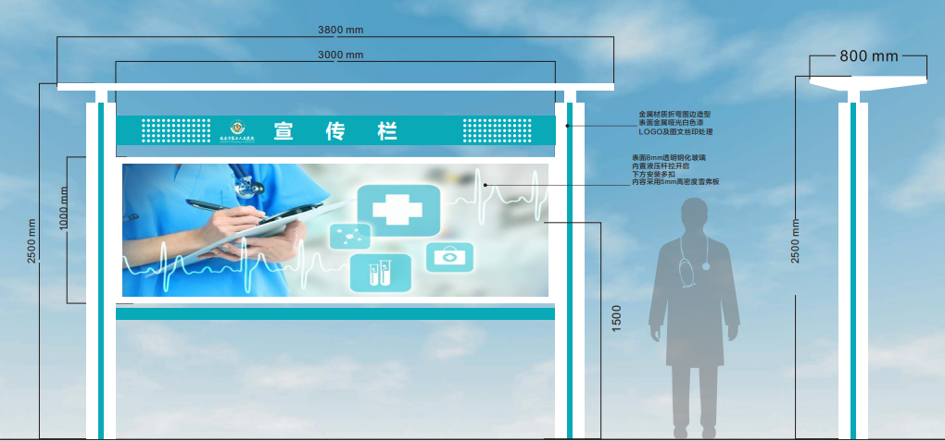 | 是
2 | 户外宣传栏 | 7300*2500*800 | 1.5mm304不锈钢板激光切割焊接成型，边框氟碳喷涂一底两面或专色烤漆，图文信息丝印，面盖可开启8mm钢化玻璃或PC，内置液压杆，镀锌方管龙骨。预埋安装。 | 1 | 个 | 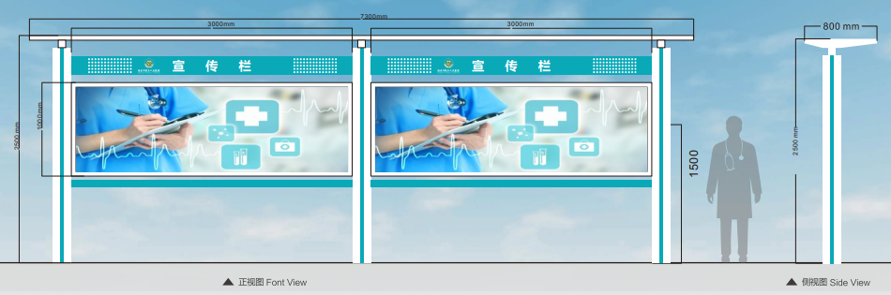 | 是
3 | 行人指引标识 | 2200*520*100 | 1.5mm304不锈钢板激光切割焊接成型，边框氟碳喷涂一底两面或专色烤漆，文字激光切割镂空内衬亚克力贴膜，图文信息丝印，内置防水LED光源，镀锌方管龙骨，双面信息内容，预埋安装。 | 4 | 个 | 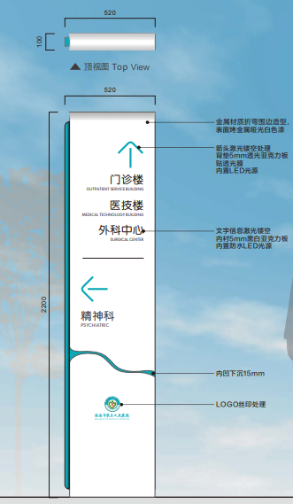 | 是
4 | 车库指引立牌 | 3000*700*130 | 1.5mm304不锈钢板激光切割焊接成型，边框氟碳喷涂一底两面或专色烤漆，文字激光切割镂空内衬亚克力贴膜，图文信息丝印，内置防水LED光源，镀锌方管龙骨，双面信息内容，预埋安装。 | 2 | 个 | 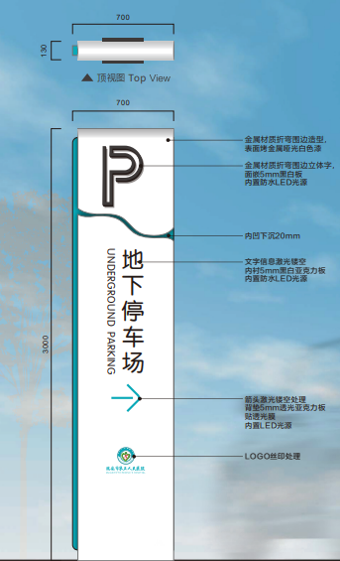 | 是
5 | 车库龙门架牌 | 6000*600*80 | 1.5mm304不锈钢板激光切割焊接成型，氟碳喷涂一底两面或专色烤漆，图文信息丝印或贴3M反光膜，镀锌方管龙骨，单面信息内容，贴墙安装。 | 1 | 个 | 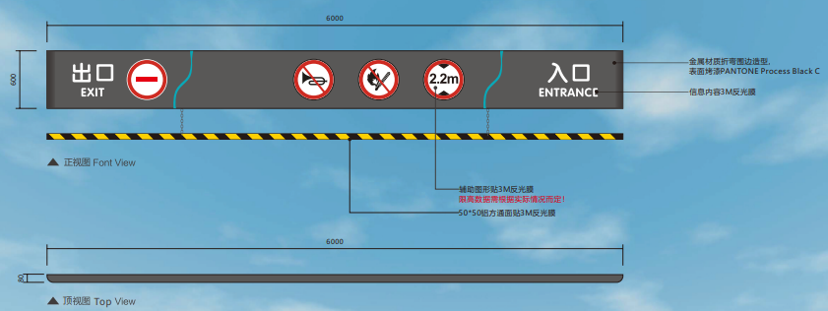 | 是
6 | 无障碍通道标识 | 2200*520*100 | 1.5mm304不锈钢板激光切割焊接成型，边框氟碳喷涂一底两面或专色烤漆，文字激光切割镂空内衬亚克力贴膜，图文信息丝印，内置防水LED光源，镀锌方管龙骨，双面信息内容，预埋安装。 | 1 | 个 | 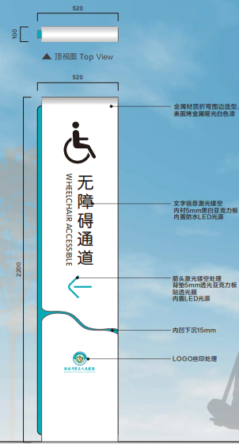 | 是
7 | 温馨花草牌 | 630*600*30 | 1.5mm304不锈钢板激光切割焊接成型，边框氟碳喷涂一底两面，图文信息丝印或贴3M膜，镀锌方管龙骨，预埋安装。 | 3 | 个 | 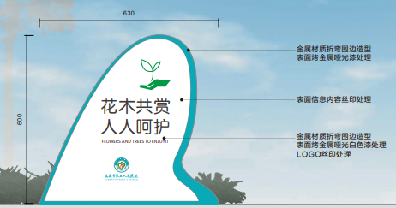 | 是
8 | 小心台阶警示牌 | 210*60 | 3M、艾力或山本贴膜，内容高清数码打印，贴墙安装。 | 100 | 张 | 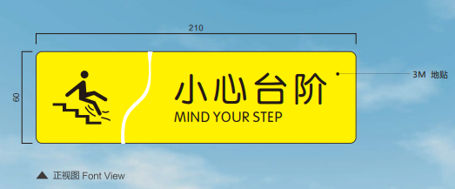 | 是
9 | 大堂总索引标识 | 1300*1200*720 | 1.5mm304不锈钢板激光切割焊接成型，边框氟碳喷涂一底两面，主题文字贴膜，图文信息专用铝型材，水条可更换，水条信息内容高清数码打印，镀锌方管龙骨，可随时更换信息。立地安装。 | 1 | 个 | 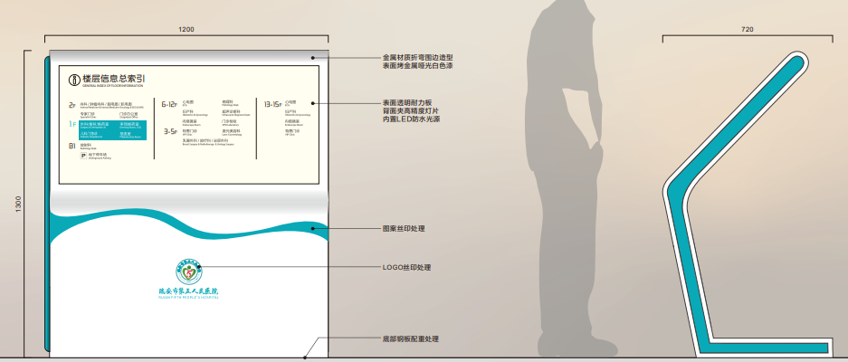 | 是
10 | 出入院结算窗口编号 | 430*350 | 3M、艾力或山本贴膜 | 13 | 套 | 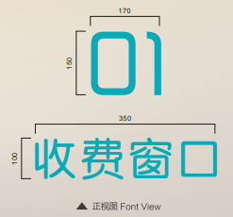 | 是
11 | 电梯名称停靠楼层标识 | 950*270 | 3M、艾力或山本贴膜，内容高清数码打印，贴墙安装。 | 128 | 套 | 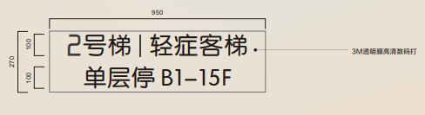 | 是
12 | 电梯厅楼层号标识 | 260*230*8 | 8mm亚克力雕刻，氟碳喷涂一底两面，信息内容丝网印刷或高清数码打印，贴墙安装。 | 128 | 套 | 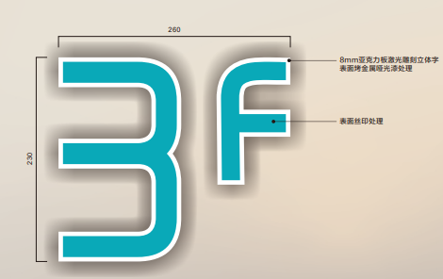 | 是
13 | 电梯厅楼层总索引 | 1100*400*30 | 背板采用1.5mm304不锈钢板激光切割焊接，氟碳喷涂一底两面，面板采用5mm亚克力烤漆。内容采用丝网印刷或高清数码打印，水条信息内容可更换采用3M、艾力或山本贴膜，贴墙安装。 | 64 | 个 | 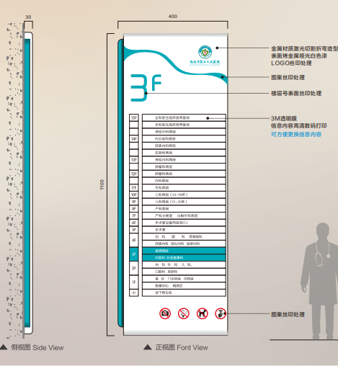 | 是
14 | 电梯轿厢内索引 | 1000*500*5 | 5mm亚克力雕刻，四周倒边，氟碳喷涂一底两面，信息内容采用3M贴膜，贴墙安装。 | 8 | 个 | 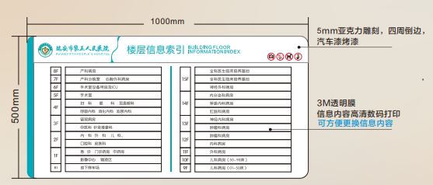 | 是
15 | 步梯间索引 | 1000*600 | 背板采用1.5mm304不锈钢板激光切割焊接，氟碳喷涂一底两面，内容采用丝网印刷或高清数码打印，水条信息内容可更换采用3M、艾力或山本贴膜，贴墙安装。 | 12 | 套 | 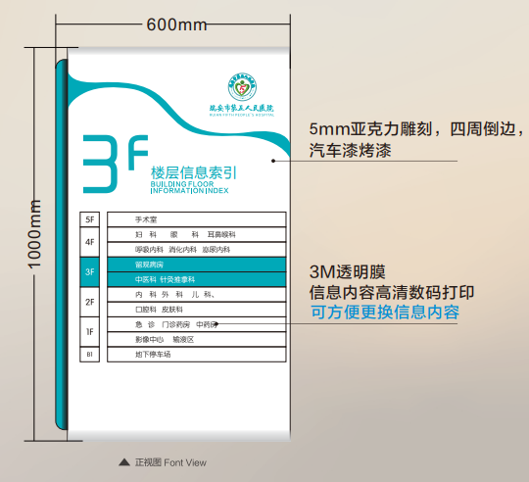 | 是
16 | 公共区域消防疏散牌 | 240*320*3 | 5mm透明亚克力背面高清数码打印，贴墙安装。 | 64 | 个 | 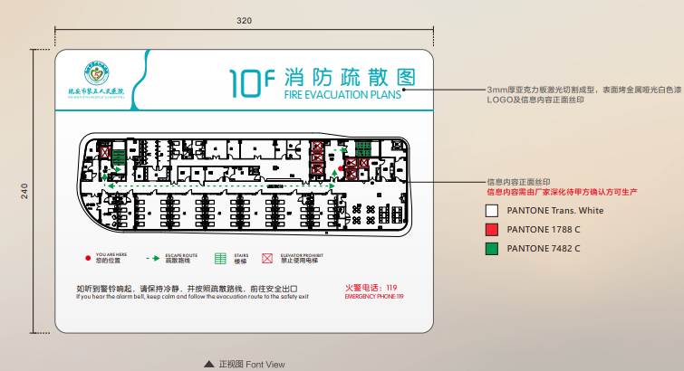 | 是
17 | 房间内消防疏散图 | 210*297 | 3M、艾力或山本贴膜，内容高清数码打印，贴墙安装。 | 350 | 张 | 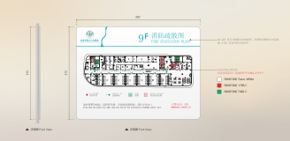 | 是
18 | 步梯间楼层号 | 370*230*8 | 5mm+8mm亚克力雕刻，氟碳喷涂一底两面，信息内容丝网印刷或高清数码打印，贴墙安装。 | 32 | 个 | 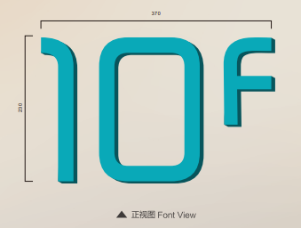 | 是
19 | 通道指引吊牌 | 2000*320*120 | 1.5mm304不锈钢板激光切割焊接成型，氟碳喷涂一底两面或专色烤漆，文字激光切割镂空内衬亚克力贴膜，图文信息丝印，内置防水LED光源，镀锌方管龙骨，双面信息内容，吊挂式安装。 | 5 | 个 | 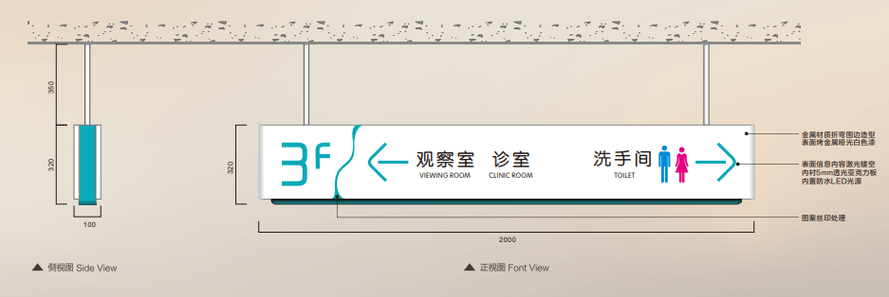 | 是
20 | 洗手间吊牌 | 1200*320*90 | 1.5mm304不锈钢板激光切割焊接成型，氟碳喷涂一底两面或专色烤漆，文字激光切割镂空内衬亚克力贴膜，图文信息丝印，内置防水LED光源，镀锌方管龙骨，双面信息内容，吊挂式安装。 | 12 | 个 | 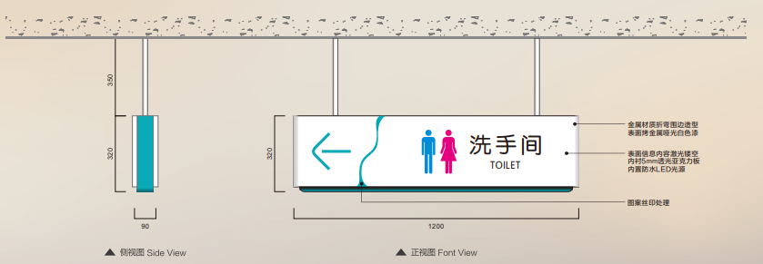 | 是
21 | 贴墙分流指示牌 | 1000*600*13 | 背板采用1.5mm304不锈钢板激光切割焊接，氟碳喷涂一底两面，面板采用5mm亚克力烤漆。内容采用丝网印刷或高清数码打印，水条信息内容可更换采用3M贴膜，贴墙安装。 | 8 | 套 | 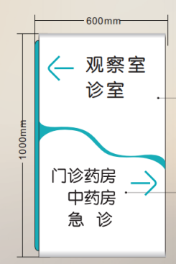 | 是
22 | 区域立体字 | 宽度≤1500，高度≤600 | 8mm亚克力激光切割焊接，立体字，氟碳喷涂一底两面，贴墙安装。 | 10 | 套 | 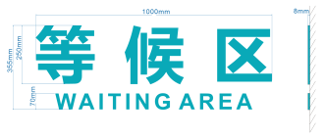 | 是
23 | 护士站标识 | 1500*320 | 3M、艾力或山本贴膜，内容高清数码打印，贴墙安装。 | 9 | 套 | 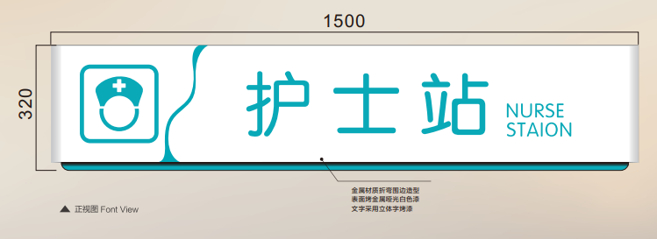 | 是
24 | 电梯间/步梯间标识 | 300*200*30 | 2.5mm铝板激光切割焊接，双面贴5mm亚克力，四周倒边，氟碳喷涂一底两面，信息内容丝网印刷或高清数码打印，侧装。 | 84 | 个 | 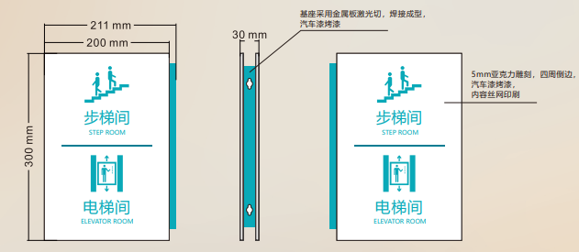 | 是
25 | 门头通道功能标识（门头牌） | 1500*320*20 | 1.5mm304不锈钢板激光切割焊接成型，氟碳喷涂一底两面或专色烤漆，文字激光切割镂空内衬亚克力贴膜，图文信息丝印，内置防水LED光源，镀锌方管龙骨，贴墙式安装。 | 20 | 套 | 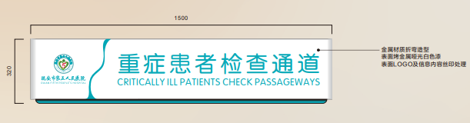 | 是
26 | 科室宣传栏 | 2000*1000 | 1.5mm304不锈钢板激光切割焊接成型，氟碳喷涂一底两面或专色烤漆，内贴磁吸白板或面顶板，贴墙式安装。 | 11 | 套 | 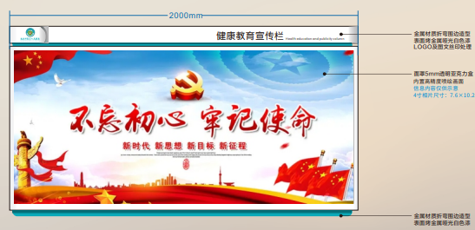 | 是
27 | 亮相牌宣传栏 | 1000*1000 | 1.5mm304不锈钢板激光切割焊接成型，氟碳喷涂一底两面或专色烤漆，面贴亚克力卡兜，贴墙式安装。 | 9 | 套 | 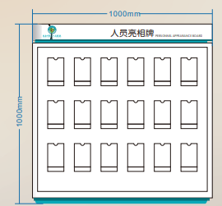 | 是
28 | 功能科室牌 | 300*110*20 | 5mm+8mm亚克力雕刻，四周倒边，氟碳喷涂一底两面，图文信息丝网印刷或高清数码打印，内嵌强磁，内容可更换，贴墙安装。 | 230 | 个 | 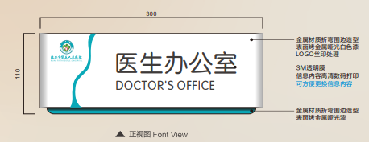 | 是
29 | 病区科室牌 | 300*110*20 | 3M、艾力或山本贴膜，内容高清数码打印，贴墙安装。 | 150 | 张 |  | 是
30 | 禁止吸烟标识 | 300*180*13 | 5mm亚克力雕刻，四周倒边，氟碳喷涂一底两面，图文信息丝网印刷或高清数码打印贴墙安装。 | 60 | 个 | 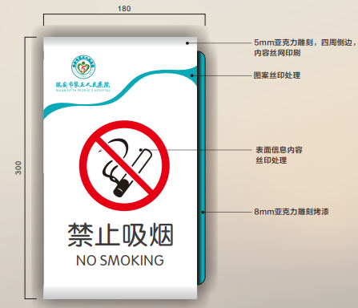 | 是
31 | 侧挂洗手间标识 | 300*200*30 | 2.5mm铝板激光切割焊接，双面贴5mm亚克力，四周倒边，氟碳喷涂一底两面，信息内容丝网印刷或高清数码打印，侧装。 | 10 | 个 | 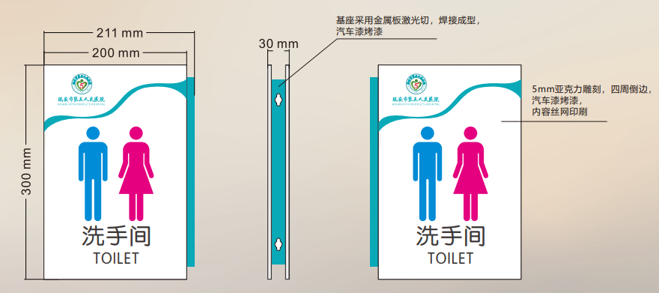 | 是
32 | 单个男女洗手间标识 | 240*140*13 | 5mm+8mm双层亚克力雕刻，四周倒边，氟碳喷涂一底两面，图文信息丝网印刷或高清数码打印，贴墙安装 | 30 | 个 | 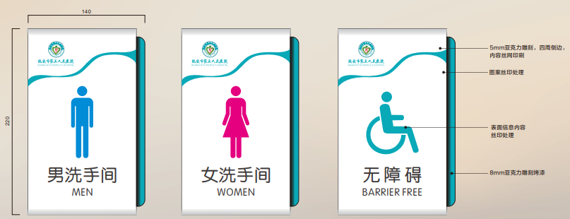 | 是
33 | 消火栓标识 | 320*200 | 3M、艾力或山本贴膜，内容高清数码打印，贴墙安装。 | 30 | 个 | 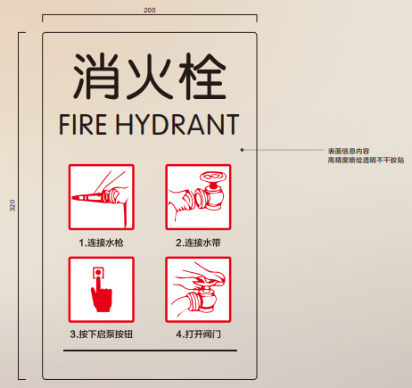 | 是
34 | 设备间标识 | 300*60*5 | 5mm亚克力雕刻，四周倒边，氟碳喷涂一底两面，图文信息丝网印刷或高清数码打印，贴墙安装。 | 75 | 个 | 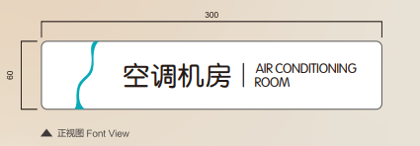 | 是
35 | 地贴方向导引标识 | 1200*1200 | 3M地贴膜耐刮擦防滑保护膜哑膜 | 10 | 组 | 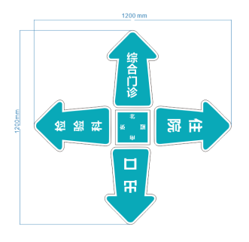 | 是
36 | 地贴方向导引标识 | 1000*120 | 3M地贴膜耐刮擦防滑保护膜哑膜 | 30 | 米 | 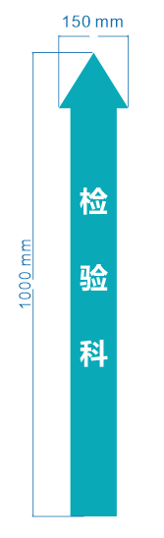 | 是
37 | 功能科室房间号 | 150*60*5 | 5mm亚克力雕刻，四周倒边，氟碳喷涂一底两面，图文信息丝网印刷或高清数码打印，贴墙安装。 | 400 | 个 | 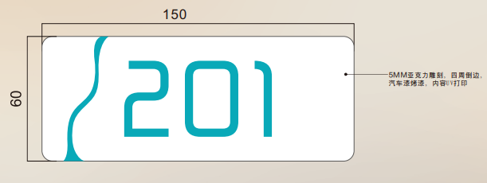 | 是
38 | 病区物理门牌号标识 | 150*60 | 3M、艾力或山本贴膜，内容高清数码打印，贴墙安装。 | 470 | 张 |  | 是
39 | 通道吊牌指引标识 | 2200*300*120 | 1.5mm304不锈钢板激光切割焊接成型，氟碳喷涂一底两面或专色烤漆，图文信息丝印或贴3m发光膜，镀锌方管龙骨，双面信息内容，吊挂式安装。 | 8 | 个 | 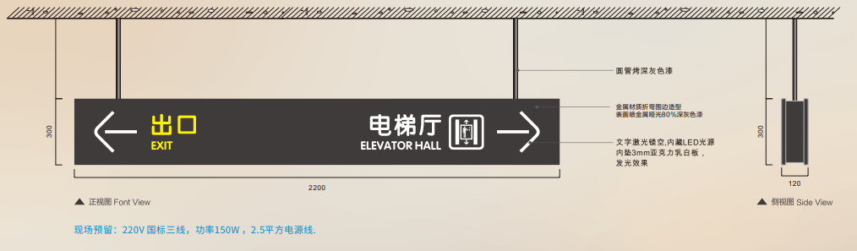 | 是
40 | 安全警示牌 | 300*200*5 | 5mm亚克力雕刻，四周倒边，氟碳喷涂一底两面，图文信息丝网印刷或高清数码打印，贴墙安装。 | 30 | 个 | 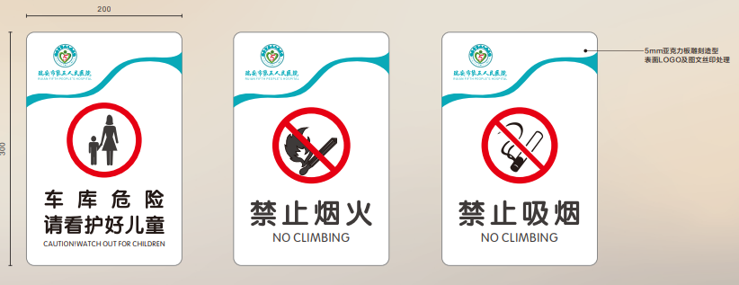 | 是
41 | 卫生间温馨提示牌 | 100*150 | 3mm透明亚克力背面高清数码打印，贴墙安装。 | 60 | 个 | 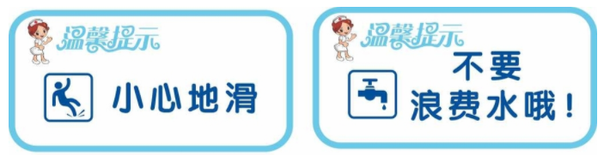 | 是
注：以上所有文字内容、字体、样式需经采购人确定后，方可制作安装。

第四部分 合同条款
编号：
甲方：
乙方：本次招标的成交供应商
双方经协商，就乙方向甲方提供本公司产品以及相关产品的伴随服务事宜达成以下条款：
第一条：采购商品清单及合同价格
乙方保证提供如下内容的合格产品： 金额单位：人民币元
采购产品名称 | 型号规格和主要配置 | 数量 | 成交价 | 供货及安装期 | 备注
第二条：质量标准和要求
1、乙方保证本合同中所供应的货物质量标准按照国家标准、行业标准或制造厂家企业标准确定，上述标准不一致的，以严格的标准为准。没有国家标准、行业标准和企业标准的，按照通常标准或者符合本合同目的的特定标准确定。
2、 乙方所出售的货物还应符合国家和浙江省有关安全、环保、卫生之规定。
第三条：权利瑕疵担保
1、乙方保证对其出售的货物享有合法的权利。
2、乙方保证在其出售的货物上不存在任何未曾向甲方透露的担保物权，如抵押权、质押权、留置权等。
3、乙方保证其所出售的货物没有侵犯任何第三人的知识产权和商业秘密等权利。
4、如甲方使用该货物构成上述侵权的，则由乙方承担全部责任。
第四条：包装要求
1、乙方所出售的全部货物均应按标准保护措施进行包装，这类包装应适应于远距离运输、防潮、防震、防锈和防野蛮装卸等要求，以确保货物安全无损地运抵指定现场。
2、每一个包装箱内应附一份详细装箱单、质量证书和保修保养证书。
第五条：供货及安装期
合同签订后，35日历天完成供货安装调试，如有变动以甲方通知为准。
第六条：验收
货物验收：乙方送货至指定地点后，由甲方根据货物的技术规格要求和质量标准，对货物进行检查验收。货物的数量不足或表面瑕疵，甲方应在验收时当面提出；在安装调试中发现有质量问题的应在安装调试后10个工作日内提出。在验收过程中发现数量不足或有质量、技术等问题，乙方应负责按照甲方的要求采取补足、更换或退货等处理措施，并承担由此发生的一切费用和损失。
完工验收：乙方应在签订合同后35日历天内完成供货安装调试，并向甲方提交验收申请，甲方应在7日内组织验收。验收按国家标准、行业标准或制造厂家企业标准以及招投标文件要求中严格的标准来执行。
甲方在乙方按合同规定交货和安装、调试后，无正当理由而拖延接收、验收或拒绝接收、验收的，应承担由此而造成的乙方直接损失。
第七条：售后服务
乙方承诺售后服务按照投标承诺的服务计划实施，包括培训。
第八条：付款方式
- 乙方必须在接到领取成交通知书的通知之日起的2个日历天内领取成交通知书；乙方在领取成交通知书之日起的5个日历天内必须提交相当于合同总价1%的履约保证金；
- 合同签订并具备实施条件后7个工作日内支付合同总价40%的预付款；（根据《浙江省财政厅关于进一步发挥政府采购政策功能全力推动经济稳进提升的通知》浙财采监[2022]3号文件执行，在签订合同时，乙方明确表示无需预付款或者主动要求降低预付款比例的）。
- 设备安装调试完毕并经甲方验收合格并收到发票后7个工作日内付至合同总价的90%；
- 完成结算办理资料归档，并收到发票后7个工作日内支付至结算价款的100%，并退还履约保证金（无息）。
第九条：质量保证
乙方应保证所供货物是全新的、未使用过的，并完全符合合同和标书规定的质量、规格和性能的要求。乙方应保证其货物在正确安装、正常使用和保养条件下，在质保期内应具有满意的性能。在货物最终交付验收后不少于 个月的质量保证期内，乙方应对由于质量、设计、工艺或材料的缺陷而产生的故障负责。
在质量保证期内，如果货物的质量或规格与合同不符，或证实货物是有缺陷的，包括潜在的缺陷或使用不符合要求的材料等，甲方可以根据本合同第十条规定以书面形式向乙方提出补救措施或索赔。
在质量保证期内，在接到甲方通知后，2小时内响应，24小时内必须到达现场并尽快解决问题，修理或直接免费更换，满足甲方的正常使用要求，一切费用由乙方承担。
乙方在约定的时间内未能弥补缺陷，甲方可采取必要的补救措施，但其风险和费用将由乙方承担，甲方根据合同规定对乙方行使的其他权利不受影响。
第十条：补救措施和索赔
1、甲方有权根据权威质量检测部门出具的检验报告向乙方提出索赔。
2、在质量保证期内，如果乙方对缺陷产品负有责任而甲方提出索赔，乙方应按照甲方同意的下列一种或多种方式解决索赔事宜，并且甲方可以收取乙方合同总价20%的违约金：
（1） 退货处理：乙方退货并将货款退还给甲方，由此发生的一切费用和损失由乙方承担。
（2） 贬值处理：根据货物的质量状况以及甲方所遭受的损失，经过甲乙双方商定降低货物的价格。
（3） 更换货物：乙方应在接到甲方通知后七天内负责采用符合合同规定的规格、质量和性能要求的新零件、部件和设备来更换有缺陷的部分或修补缺陷部分，其费用由乙方负担。同时，乙方应在约定的质量保证期基础上相应延长修补和/或更换件的质量保证期。
3、如果在甲方发出索赔（解决方法）通知后十天内乙方未作答复，上述索赔应视为已被乙方接受。如果乙方未能在甲方发出索赔通知后十天内或甲方同意延长的期限内，按照上述规定的任何一种方法采取补救措施，甲方有权从应付货款中扣除索赔金额，如不足以弥补甲方损失的，甲方有权进一步要求乙方赔偿。
第十一条：履约延误
1、乙方应按照《合同》规定的时间、地点交货和提供服务。
2、在履行《合同》过程中，如果乙方可能遇到妨碍按时交货和提供服务的情况时，应及时将拖延的事实、可能拖延的期限和理由通知甲方。甲方在收到乙方通知后，应尽快对情况进行评价，并确定是否同意延长交货时间或延期提供服务。
3、如乙方无正当理由而拖延交货（指完成安装调试），经协商无效,甲方有权追究乙方的违约责任。延期交货违约责任按每延期一天罚款1000元处理，如果超出合同规定期限15天应不能供货，则甲方可以终止合同，并收取乙方合同总价20%的违约金。
第十二条：不可抗力
1、如果合同各方因不可抗力而导致合同实施延误或不能履行合同义务的话，不应该承担误期赔偿或不能履行合同义务的责任。
2、本条所述的“不可抗力”系指那些双方不可预见、不可避免、不可克服的事件，但不包括双方的违约或疏忽。这些事件包括但不限于：战争、严重火灾、洪水、台风、地震、国家政策的重大变化，以及双方商定的其他事件。
3、在不可抗力事件发生后，当事方应尽快以书面形式将不可抗力的情况和原因通知对方。合同各方应尽可能继续履行合同义务，并积极寻求采取合理的措施履行不受不可抗力影响的其他事项。合同各方应通过友好协商在合理的时间内达成进一步履行合同。
第十三条：争议的解决
在发生所供商品的质量、售后服务等问题时，甲方有权直接向乙方索赔，签订必要的书面处理合同。协商不能解决的，任何一方有权在合同签约地选择仲裁或诉讼的途径解决。
第十四条：违约处理
1、在甲方对乙方违约而采取的任何补救措施不受影响的情况下，甲方可在下列情况下向乙方发出书面通知书，提出终止部分或全部合同。
（1）乙方提供的产品质量、配置不符合国家规定和承诺的标准；
（2）乙方没有按承诺的时间供货、维修或提供其他服务；
（3）乙方没有按承诺的价格或优惠率签订合同并供货；
2、如果甲方根据上述的规定，终止了全部或部分合同，甲方可以依其认为适当的条件和方法购买与未交货物类似的货物，乙方应对购买类似货物所超出的那部分费用负责。但是，乙方应继续执行合同中未终止的部分。
第十五条：合同转让和分包
除甲方事先书面同意外，乙方不得转让和分包其应履行的合同义务。
第十六条 合同附件
下列文件与本合同具有同等法律效力：
1、甲方的招标文件与采购补充文件；
2、乙方投标响应文件；
3、询标纪要和承诺书。
4、中标通知书
第十七条：合同生效
1、如上述文件与本合同有不符之处，以有利于甲方的为准。
2、本合同在甲方收到乙方提交的履约保证金后，且经双方法定代表人或授权代表签署，甲方与乙方加盖印章后生效。
本合同一式八份，甲乙双方各执四份。
第十八条：合同修改
除了双方签署书面修改合同，并成为本合同不可分割的一部分之外，本合同条件不得有任何变化或修改。

甲方(盖章)： 乙方（盖章）
法定代表人： 法定代表人：
开户银行： 开户银行：
开户名称： 开户名称：
账号： 账号：
签约日期： 签约地点：

注：本合同作为示范文本，具体以成交供应商与采购人所签定正式合同为准。

第五部分 磋商响应文件格式
磋商供应商提交磋商响应文件须知

  - 磋商供应商应严格按照磋商响应文件的组成提交下述规定的全部格式文件以及其他有关资料，混乱的编排导致磋商响应文件被误读或采购机构、磋商小组查找不到有效文件是磋商供应商的风险。
  - 所附表格中要求回答的全部问题和/或信息都必须正面回答。
  - 本资格声明的签字人应保证全部声明和问题的回答是真实的和准确的。
  - 采购机构将应用磋商供应商提交的资料根据自己的判断和考虑决定磋商供应商履行合同的合格性及能力。
  - 磋商供应商提交的材料将被保密保存，但不退还。
  - 全部文件应按磋商供应商须知中规定的语言和份数提交。

附件一 资格、资质证明文件
（一） 关于资格、资质证明文件的声明函

瑞安市第五人民医院：
本公司愿就由贵单位组织实施的 项目编号为 号的招标活动进行磋商。本公司所提交的磋商响应文件中所有关于磋商资格的文件、证明和陈述均是真实的、准确的。若与真实情况不符，本公司愿意承担由此而产生的一切后果。

磋商供应商全称（盖电子签章）：
法定代表人或授权代表（签字或盖章）：
日 期： 年 月 日

（二） 其它证明文件
- 供应商有效的营业执照扫描件；
- 供应商相关资质证明文件扫描件；
- 供应商的其他证书扫描件（如有）。

备注：以上所需的各种证书、证件、证明、执照等证明材料均须加盖供应商电子签章。

附件二 关于《中华人民共和国政府采购法》第二十二条规定的承诺函

瑞安市第五人民医院：
我公司参与项目名称 （项目编号： ）投标，郑重承诺具备以下条件：
- 具有独立承担民事责任的能力；
- 具有良好的商业信誉和健全的财务会计制度；
- 具有履行合同所必需的设备和专业技术能力；
- 有依法缴纳税收和社会保障资金的良好记录；
- 参加政府采购活动前三年内，在经营活动中没有重大违法记录；
- 法律、行政法规规定的其他条件。
本公司对上述承诺的真实性负责。上述承诺如有虚假，将按“提供虚假材料谋取中标、成交”情形，由采购人取消我公司任何资格（投标/中标/签订合同），且由采购单位/采购代理机构报告至政府采购监管部门。一经监管部门查证属实，将按照《中华人民共和国政府采购法》第七十七条“处以采购金额千分之五以上千分之十以下的罚款，列入不良行为记录名单，在一至三年内禁止参加政府采购活动，有违法所得的，并处没收违法所得，情节严重的，由工商行政管理机关吊销营业执照;构成犯罪的，依法追究刑事责任”规定予以处理。
我单位已知晓前述法律规定，对此无任何异议。

磋商供应商全称（电子签章）：
日 期：

注：1、▲本承诺函必须提供。

附件三-1 法定代表人授权委托书

瑞安市第五人民医院：
本授权委托书声明：我 （法人代表姓名）系 （磋商供应商名称）的法定代表人，现授权委托本单位正式职工 （授权代表姓名） 为我公司法定代表人授权代表，参加贵处组织的（项目编号） 项目投标，全权处理本次招投标活动中的一切事宜，并代表我方全权办理针对上述项目的投标、开标、评标、签约等具体事务和签署相关文件。
我方对被授权人的签名负全部责任。
在撤销授权的书面通知以前，本授权委托书一直有效。被授权人在授权委托书有效期内签署的所有文件不因授权的撤销而失效。
授权代表无转委托权，特此委托。

授权代表身份证复印件（正反两面）
授权代表： 性别 ： 年龄：
身份证号码： 职务：
详细通讯地址： 邮政编码：
手机号码： 电子邮箱：
电话： 传真：
磋商供应商： （盖电子签章）
法定代表人： （签字或盖章）
授权委托日期： 年 月 日

附件三-2 法定代表人身份证明

申 请 人：
单位性质：
地 址：
成立时间： 年 月 日
经营期限：
姓 名： 性 别：
年 龄： 职 务：
手机号码： 电子邮箱：
系 （申请人名称）的法定代表人。
特此证明。

附：

法定代表人身份证复印件粘贴处（正反两面）：

磋商供应商： （盖电子签章）
日 期： 年 月 日

附件四 磋商响应函
瑞安市第五人民医院：
（磋商供应商全称） 授权 （授权代表名称、职务、职称） 为本公司授权代表，参加贵方组织的瑞安市第五人民医院改扩建工程标识标牌采购（项目编号： ）竞争性磋商采购的有关活动，进行磋商。为此：
- 提供磋商须知规定的全部磋商响应文件。
- 据此函，签字人兹宣布同意如下：
    - 该项目的磋商报价以最后一轮报价为准；
    - 保证遵守竞争性磋商的磋商文件中的有关规定。
    - 保证严格执行双方所签的服务合同，并承担全部规定的责任义务。
    - 磋商供应商已详细审查全部竞争性磋商文件，包括竞争性磋商采购补充文件（如果有的话）。我们完全理解并同意放弃对这方面有不明及误解的权力。
    - 愿意向贵方提供任何与该项磋商有关的数据、情况和技术资料，完全理解贵方不一定接受最低价的投标或收到的任何投标。
    - 本磋商自磋商截止时间之日起60日历天有效。
    - 与本磋商有关的正式通讯地址为：
邮编： 电话： 传真：

磋商供应商全称（盖电子签章）：
法定代表人或授权代表（签字或盖章）：
日 期： 年 月 日

附件五 少量偏离表
序号 | 磋商文件重述 | 磋商响应文件偏离
注：如不填写，则视为完全响应磋商文件的技术及商务要求。

磋商供应商全称（盖电子签章）：
法定代表人或授权代表（签字或盖章）：
日 期： 年 月 日

附件六 磋商供应商2019年1月1日以来类似业绩情况一览表
用户名称 | 地址、联系电话 | 合同起止时间 | 合同金额  （万元） | 服务内容

磋商供应商全称（盖电子签章）：
法定代表人或授权代表（签字或盖章）：
日 期： 年 月 日

附件七 拟派项目负责人资格情况表
姓名 |  | 近年来主要工作业绩
性别 |  | 注：业绩证明应提供证明材料
年龄 |  | 注：业绩证明应提供证明材料
职称 |  | 注：业绩证明应提供证明材料
毕业时间 |  | 注：业绩证明应提供证明材料
学校专业 |  | 注：业绩证明应提供证明材料
联系电话 |  | 注：业绩证明应提供证明材料
最近三年工作状况 |  | 注：业绩证明应提供证明材料
拟在本项目中担任主要工作
注：1、本表后应附人员身份证、职称证书、岗位证书、业绩证明材料等扫描件。
2、业绩证明须提供合同扫描件，若合同无法体现项目负责人业绩的，须另行提供有效证明材料。
磋商供应商全称（盖电子签章）：
法定代表人或授权代表（签字或盖章）：
日 期： 年 月 日

附件八 项目服务人员汇总表
姓名 | 拟从事本项目岗位 | 年龄 | 性别 | 职称/职务 | 专业/  年限 | 类似服务的经历、业绩、是否有上岗证等介绍（或另附简历）
一旦我单位中标，我方保证并配备上述项目服务人员。上述填报内容真实，若不真实，愿按有关规定接受处理。
注：本表人员有职称、资格证书的应随表提交职称、资格证书。

磋商供应商全称（盖电子签章）：
法定代表人或授权代表（签字或盖章）：
日 期： 年 月 日

附件九 产品配置及主要技术参数
序号 | 货物名称 | 品牌产地 | 技术参数 | 数量 | 备注
注：货物详细配置、技术参数实物图样等可另页描述。此表为不带价格的详细报价清单。

磋商供应商全称（盖电子签章）：
法定代表人或授权代表（签字或盖章）：
日 期： 年 月 日

附件十 随机备品备件、专用工具清单（如有）
序 号 | 名称 | 产地/规格/型号 | 数量 | 单价 | 备 注

磋商供应商全称（盖电子签章）：
法定代表人或授权代表（签字或盖章）：
日 期： 年 月 日

附件十一 设备零件、易损件、备品备件报价表
序 号 | 名称 | 产地/规格/型号 | 数量 | 单价 | 备 注
本表为质保期满后供设备使用的必备的零件，易损件，专用工具的报价表。由磋商供应商填写，费用不包括在投标总价中，作为质保期满后使用单位选购零件，易损件，专用工具的价格依据。

磋商供应商全称（盖电子签章）：
法定代表人或授权代表（签字或盖章）：
日 期： 年 月 日

附件十二 首轮报价一览表
项目名称 | 投标报价（人民币元） |  | 供货期 | 备 注
 | （小写）
 | （大写）
注：
- 该表中报价应与“报价明细表中”对应投标报价相一致。
- 此表不得自行增减内容。

磋商供应商全称（盖电子签章）：
法定代表人或授权代表（签字或盖章）：
日 期： 年 月 日

附件十三 报价明细表
序号 | 项目名称 | 品牌规格型号 | 产地 | 数量 | 单位 | 单价  （元） | 总价（元） | 免费  保修期 | 备注
1
2
3
4
5
6
7
8
总计价（元）
注：1. 总计价应与“报价一览表”中“投标报价”相一致。
2. 各项费用如已包含在其它费用中请注明“含”，若免费请注明“免”，若没有请注明“无”。
3. 不提供详细分项报价将视为没有实质性响应采购文件。

磋商供应商全称（盖电子签章）：
法定代表人或授权代表（签字或盖章）：
日 期： 年 月 日

附件十四 中小企业声明函

本公司（联合体）郑重声明，根据《政府采购促进中小企业发展管理办法》（财库﹝2020﹞46 号）的规定，本公司（联合体）参加（单位名称）的（项目名称）采购活动，提供的货物全部由符合政策要求的中小企业制造。相关企业（含联合体中的中小企业、签订分包意向协议的中小企业）的具体情况如下：
1. （标的名称） ，属于（采购文件中明确的所属行业）行业；制造商为（企业名称），从业人员 人，营业收入为 万元，资产总额为 万元¹，属于（中型企业、小型企业、微型企业）；
2. （标的名称） ，属于（采购文件中明确的所属行业）行业；制造商为（企业名称），从业人员 人，营业收入为 万元，资产总额为 万元，属于（中型企业、小型企业、微型企业）；
……
以上企业，不属于大企业的分支机构，不存在控股股东为大企业的情形，也不存在与大企业的负责人为同一人的情形。
本企业对上述声明内容的真实性负责。如有虚假，将依法承担相应责任。

企业名称（盖章）：
日 期：

  - ¹从业人员、营业收入、资产总额填报上一年度数据，无上一年度数据的新成立企业可不填报。
  - 中小微型企业划分标准参照国家统计局印发的《统计上大中小微型企业划分办法（2017）》。

附件十五 残疾人福利性单位声明函

本单位郑重声明，根据《财政部 民政部 中国残疾人联合会关于促进残疾人就业政府采购政策的通知》（财库〔2017〕 141号）的规定，本单位为符合条件的残疾人福利性单位，且本单位参加______单位的______项目采购活动提供本单位制造的货物（由本单位承担工程/提供服务），或者提供其他残疾人福利性单位制造的货物（不包括使用非残疾人福利性单位注册商标的货物）。
本单位对上述声明的真实性负责。如有虚假，将依法承担相应责任。

磋商供应商全称（盖电子签章）：
法定代表人或授权代表（签字或盖章）：
日 期： 年 月 日

- 残疾人福利性单位视同小型、微型企业，享受价格扣除。
- 残疾人福利性单位属于小型、微型企业的，不重复享受政策。
- 如中标人声明为残疾人福利性单位，本声明函将随中标结果同时公告，接受社会监督。

第六部分 评定办法
根据《中华人民共和国政府采购法》和本项目磋商文件，按照公平、公正、科学、择优的原则选择成交供应商，特制定本办法。
一、 评定原则
评审工作遵循公平、公正、民主、科学的原则和诚实、信誉、效率的服务原则。本着科学、严谨的态度，认真进行评审，择优选定服务单位。确保服务质量，节约投资，最大限度的保护当事人权益，严格按照磋商文件的商务、技术要求，对磋商响应文件进行综合评定，编写评标报告。评定人员必须严格遵守保密规定，不得泄漏评定的有关情况，不得索贿受贿，不得接受吃请和礼品，不得参加影响公正评标的有关活动。磋商供应商不得以任何方式干扰采购工作的进行，一经发现其磋商响应文件将被否决。
二、评标组织
开标后，由磋商小组对磋商响应文件进行资格性检查和符合性检查，凡磋商供应商资格不符合磋商文件要求、磋商响应文件实质性内容和格式严重不符合有关规定或不响应磋商文件要求者，经磋商小组认定作为无效投标，不再进入后续磋商。需要磋商的，磋商小组与各供应商在线进行磋商并确定最终方案。供应商按照磋商文件的变动情况和磋商小组的要求重新提交响应文件。由磋商小组采用综合评分法对提交最后报价的供应商的响应文件和最后报价进行综合评分。
在采购过程中或评审过程中符合要求的磋商供应商小于3家的，按《政府采购竞争性磋商采购方式管理办法》（财库[2014]214号）文件以及财政部（《关于政府采购竞争性磋商采购方式管理暂行办法有关问题的补充通知》（财库[2015]124号））文件规定执行。
三、评定办法
本次评标采用综合评分法，总分为100分，其中报价部分30分、商务技术部分70分。合格供应商的评标得分为各项目汇总得分。评分过程中数值计算采用四舍五入法，并保留小数2位。
评标价的确定：
1、初审时发现价格计算有误，将按下述原则修正：
- 响应文件中首轮报价一览表的内容与响应文件中相应内容不一致的，以首轮报价一览表为准；
- 大写金额和小写金额不一致的，以大写金额为准；
- 单价金额小数点或者百分比有明显错位的，以首轮报价一览表的总价为准，并修正单价；
- 总价金额与按单价汇总金额不一致的，以单价金额计算结果为准。
- ▲如磋商供应商缺漏项价格比例达到投标报价的5%（含）以上时，属于重大偏离，磋商小组将对其投标按无效标处理。
- 如磋商供应商的磋商响应文件前后矛盾，磋商小组将作出不利于磋商供应商的修正。
注（1）~（4）同时出现两种以上不一致的，按照前款规定的顺序修正。修正后的报价按照相关法律规定经磋商供应商确认后产生约束力，磋商供应商不确认的，其投标无效。
磋商程序详见第二部分磋商供应商须知“（六）磋商与评审”
序号 | 评审类型 | 评审内容 |  | 评审标准
1 | 资格性检查 | 营业执照 |  | 具备有效的营业执照
1 | 资格性检查 | 供应商资格 |  | 符合磋商文件要求
1 | 资格性检查 | 法定代表人授权委托书或法定代表人身份证明 |  | 符合要求
2 | 符合性检查 | 供应商名称 |  | 与营业执照一致
2 | 符合性检查 | 磋商响应函签字盖章 |  | 有法定代表人或其授权代表签字并加盖电子签章
2 | 符合性检查 | 磋商响应文件格式 |  | 符合第五部分“磋商响应文件格式”的要求
2 | 符合性检查 | 磋商响应文件编制 |  | 资格审查部分、商务技术部分和报价部分三部分内容分开制作
2 | 符合性检查 | 投标有效期 |  | 不少于60天
2 | 符合性检查 | 磋商响应文件实质性内容 |  | 实质性响应磋商文件要求
3 | 无效标条款 | - 报价不是固定价的；  - 投标报价超最高限价的；  - 投标报价出现前后不一致，又不接受评标委员会修正的；  - 投标截止时间止，供应商仅递交了“备份响应文件”而未将电子加密投标文件上传至“政府采购云平台”的；  - 主要采购内容的技术不满足采购内容及技术要求以及商务有重大偏离或保留的；  - 磋商小组认为磋商响应文件未实质性响应磋商文件要求的；  - 不具备磋商文件中规定资格要求的；  - 未按规定提供关于《中华人民共和国政府采购法》第二十二条规定的承诺函的；  - 磋商响应文件中需签字或盖章的地方未加盖磋商供应商单位全称的电子签章，或使用投标专用章、合同章等类似图章代替，或未经法定代表人或其委托代理人签字或盖章；  - 不是法定代表人未在磋商响应文件中提供有效法定代表人授权委托书的；  - 存在不良信用记录的（指磋商文件的（二）总则 第4条）；  - 磋商小组认为供应商的报价明显低于其他通过符合性审查供应商的报价，有可能影响服务质量或者不能诚信履约且不能在磋商现场证明其报价合理性的；  - 存在串标、弄虚作假情况的；  - 被列入失信被执行人、重大税收违法案件当事人名单、政府采购严重违法失信行为记录名单；  - 不符合法律、法规和磋商文件中规定的其他实质性要求的。
序号 | 评审内容及分值 | 评分细则 |  |  | 备注
4 | 报价评分 | 价格分采用低价优先法计算，即满足磋商文件要求且最后投标报价最低的为评标基准价，其报价分为满分30分，其他供应商的报价分按照下列公式计算：  其他供应商的报价分=评标基准价/投标报价×30分。 |  |  | 计算以最后投标报价为依据。
5 | 商务技术评分 | 合计70分
 | 评分内容 | 分值 | 评审标准
5.1 | 企业综合实力 | 0~3分 | - 具有质量管理体系认证证书的，得1分；  - 具有环境管理体系认证证书的，得1分；  - 具有职业健康安全管理体系认证证书的，得1分；  注：需提供相关证书扫描件，否则不得分。
5.2 | 业绩情况 | 0~3分 | 根据投标供应商2019年1月1日以来类似项目业绩，每1个业绩得1分，最高3分。  （证明材料：1.业绩时间以合同签订日期为准；2.以供货合同及发票扫描件为准，二者缺一不可，否则不得分。）
5.3 | 产品的技术规格、性能、质量水平的符合性 | 0~14分 | 根据所投产品技术指标响应表、技术规格书及产品样本，针对投标产品整体性能的符合性、先进性与磋商文件要求的满足程度，每负偏离一项扣1分（相同产品不重复扣分），扣完为止。
5.4 | 项目专项深化设计能力 | 0~4分 | 针对本项目特点，根据投标供应商自身经验，描述对本项目的理解及合理化建议，进行综合评分：  1.描述全面、合理，具有针对性的，得3-4分；  2.描述比较全面、合理，针对性较弱的，得2-3分；  3.描述较为简单或存在缺漏的，得1-2分；  4.描述不合理或无具体描述的不得分。
5.5 | 项目专项深化设计能力 | 0~4分 | 依据设计方案，满足设计落地施工深度的要求，对投标产品进行结构分解，根据提供产品结构三维分解图，并在图中标注材料名称等情况，进行综合评分：  1.分解图提供全面、详细的，得3-4分；  2.分解图提供不全的，得1-3分；  3.未提供分解图的不得分。
5.6 | 项目专项深化设计能力 | 0~4分 | 根据提供的产品安装结构、安装标准方式深化图纸的情况，进行综合评分：  1.图纸提供全面、详细的，得3-4分；  2.图纸提供不全的，得1-3分；  3.未提供图纸的不得分。
5.7 | 产品主要材料的性能说明 | 0~3分 | 提供主要材料中不锈钢板、亚克力板、铝板、LED光源、油漆、镀锌管等由第三方权威检测机构出具的检测报告，每提供一项检测报告的得0.5分，最高得3分；  注：提供有效的检测报告扫描件，否则不得分。
5.8 | 拟派项目团队人员配置情况 | 0~3分 | 拟派项目负责人具备人社部认证的商业美术设计师专业资格的，得3分。  注：需提供近一个月的社保缴纳证明及证书扫描件，否则不得分
5.9 | 拟派项目团队人员配置情况 | 0~4分 | 拟派项目团队人员应由设计人员、制作人员、安装人员、管理人员等构成，根据专业人员资格证书，人员配置合理充足，经验丰富等情况，进行综合评分：  1.人员配置合理充足，经验丰富得2-4分；  2.人员配置和经验能满足本项目得1-2分；  3.人员配置不充足，经验不丰富得0-1分；
5.10 | 项目实施方案 | 0~4分 | 根据项目安装、调试、验收方案（包含对本项目内的产品实施安装的工艺和方案），进行综合评分：  1.方案全面、合理，具有针对性的，得3-4分；  2.方案比较全面、合理，针对性较弱的，得2-3分；  3.方案较为简单或存在缺漏的，得1-2分；  4.方案不合理或未提供方案的不得分。
5.11 | 项目实施方案 | 0~3分 | 根据投标供应商承诺的设备供货、完工或交付时间对磋商文件的满足性（提供最短交货时间，具有合理方案），进行综合评分：  1.工期短，且方案合理、可行的，得1.5-3分；  2.工期短，未提供合理方案的，得0-1.5分；
5.12 | 项目实施方案 | 0~3分 | 根据项目施工质量、文明、环境保证措施，进行综合评分：  1.描述全面、合理，具有针对性的，得2-3分；  2.描述比较全面、合理，针对性较弱的，得1-2分；  3.描述较为简单或存在缺漏的，得0-1分。
5.13 | 投标样品 | 0~12分 | 根据提供样品的外观、颜色、工艺、材质等进行综合评分（样品1：科室牌，样品2：电梯厅楼层总索引）  1.整体观感优质得4分，一般得1.5分，差得1分；  2.样品与方案色彩保真度高得4分，一般得1.5分，差得1分；  3.样品加工工艺、材质、功能符合且优于招标文件要求的得4分，符合但存在瑕疵的得1.5分，差得1分；
5.14 | 售后服务及培训方案 | 0~4分 | 根据售后服务承诺、售后服务方案，售后服务响应时间、售后服务可行性，本地化售后服务网点的具体情况，地址、联系人、联系方式、售后服务人员情况。对医院运营维保人员的培训方案。对投标产品的维护手册（产品进行分类，逐一描述），进行综合评分：  1.方案全面、合理，具有针对性的，得3-4分；  2.方案比较全面、合理，针对性较弱的，得2-3分；  3.方案较为简单或存在缺漏的，得1-2分；  4.方案不合理或未提供方案的不得分。
5.15 | 售后服务及培训方案 | 0~1分 | 具有商品售后服务评价认证（五星级及以上）：且证书认证范围含标识、标牌的，得1分。  注：需提供相关证书扫描件，否则不得分。
5.16 | 节能、环保 | 0~1分 | 投标产品为《节能产品》或《环境标志产品》的，根据投标供应商提供的产品节能产品、环境标志产品认证证书，获证产品每个得0.5分，最高1分，未提供不得分。  （提供由《市场监管总局关于发布参与实施政府采购节能产品、环境标志产品认证机构名录的公告》（市场监管总局2019年第16号）文件指定的节能产品、环境标志产品认证机构出具的认证证书）
注：以上单位、人员各类证明文件扫描件均需加盖电子签章，附在响应文件中；提供材料不真实、不完整或伪造证明材料的，后果自负。
综合得分的计算
报价得分=A
商务技术得分按照磋商小组成员的独立评分结果汇总数算术平均分=B
综合得分=A+B
四、评定结果
本次采购根据有效磋商供应商的综合评分从高到低原则，确定一个成交候选供应商，其他有效供应商依次确定为成交备选供应商。评审得分相同时，按照最后报价由低到高的顺序推荐。评审得分且最后报价相同的，按照商务技术分顺序推荐。评审得分、最后报价及商务技术得分均相同时，以政采云响应文件解密先后顺序确定。
五、磋商供应商的义务
磋商供应商应随时随地答复磋商小组的询标，解答包括有关的商务、技术问题等。磋商结束，所有评定资料存采购机构备案。

政府采购活动现场确认声明书
浙江嘉晟工程项目管理有限公司（采购组织机构名称）：
本人 （授权代表姓名），经由 （单位）负责人 （法定代表人）合法授权参加瑞安市第五人民医院改扩建工程标识标牌采购（编号：ZJJSCG202206023）政府采购活动，经与本单位法人代表（负责人）联系确认，现就有关公平竞争事项郑重声明如下：
- 本单位与采购人之间 □不存在利害关系 □存在下列利害关系 ：
A.投资关系 B.行政隶属关系 C.业务指导关系
D.其他可能影响采购公正的利害关系（如有，请如实说明） 。
二、现已清楚知道参加本项目采购活动的其他所有供应商名称，本单位 □与其他所有供应商之间均不存在利害关系 □与 （供应商名称）之间存在下列利害关系 ：
A.法定代表人或负责人或实际控制人是同一人
B.法定代表人或负责人或实际控制人是夫妻关系
C.法定代表人或负责人或实际控制人是直系血亲关系
D.法定代表人或负责人或实际控制人存在三代以内旁系血亲关系
E.法定代表人或负责人或实际控制人存在近姻亲关系
F.法定代表人或负责人或实际控制人存在股份控制或实际控制关系

G.存在共同直接或间接投资设立子公司、联营企业和合营企业情况
H.存在分级代理或代销关系、同一生产制造商关系、管理关系、重要业务（占主营业务收入50%以上）或重要财务往来关系（如融资）等其他实质性控制关系
I.其他利害关系情况 。
- 现已清楚知道并严格遵守政府采购法律法规和现场纪律。
- 我发现 供应商之间存在或可能存在上述第二条第 项利害关系。
供应商代表签名：
2022年 月 日

注：响应文件解密结束后，各供应商组织签署《政府采购活动现场确认声明书》，并在15分钟内以扫描件方式发送至代理机构邮箱：441389513@qq.com；

第七部分 信贷政策
温州市财政局关于温州市政府采购支持中小企业信用融资的通知（温财采〔2020〕3号），中标单位如需要融资，可联系以下银行：
温州市政府采购支持中小企业信用融资合作银行
银行名称 | 产品特点（不超过120字） | 经办人 | 联系方式
中国建设银行股份有限公司温州分行 | 申请手续简便：以政府采购合同为基础，无需额外抵押和担保；融资价格优惠：最低可享受4.15%的优惠利率，随LPR浮动调整；到账时间快速：最快可实现当日申请，当日放款；办理流程省心：线上操作流程，免去银行排队奔波。 | 张经理 | 0577-65819553（瑞安）  0577-88093286（温州）
中国工商银行股份有限公司温州分行 | 一、融资方式：采取简易方式,根据流水及纳税情况核定额度。信用方式。（融资200万以下）根据政府采购合同及供应商资金需求确定，以信用为主，追加采购合同项下的预期销货款为我行质押。（融资200万以上）二、融资利率：在我行一般中小企业信用贷款利率基础上下浮10%。 | 王经理 | 0577-88186626
中国邮政储蓄银行股份有限公司温州市分行 | “政府采购贷”业务，是指我行为政府采购项目中标企业发放的，用于中标企业合法生产经营活动的短期人民币流动资金贷款。贷款免抵押、免担保，手续便捷、审批快速，单笔金额最高500万元，单笔期限最长18个月。 | 郑经理 | 0577-88193910
中国民生银行股份有限公司温州分行 | 民生银行供应链金融“政采贷”产品，专为政府采购场景下的中小企业融资而设计，最高融资额度可达政府采购合同交易金额的70%,最高单笔授信金额可达500万元，期限最长可达1年，无需抵押，无需办理应收账款质押，材料简单，流程便捷，利率优惠。 | 项经理 | 18057779630
宁波银行股份有限公司温州分行 | 宁波银行政府采购融资指应供应商申请，以政府采购合同项下的回款为主要还款来源，为满足供应商履行采购合同所需资金而向其提供融资的信贷业务。提供中标通知书及其他授信材料即可申请，授信担保方式为信用，最长期限不超过一年，最大金额不超过2000万元。 | 陈经理 | 0577－88007377
杭州银行股份有限公司温州分行 | 门槛低：纯信用，平台注册入库并取得采购合同即可申请  手续简：线上申请+线上签约，足不出户  利率优：按优于一般中小企业贷款利率执行  额度高：最高为合同金额的80% | 叶经理 | 0577-88008933
招商银行股份有限公司温州分行 | 政采贷是招商银行针对政府采购招投标成交供应商，以政府采购合同项下未来应收账款为第一还款来源的融资业务，无需抵质押物。额度最高可达2000万，同时可开通自助贷款直通功能，自助贷款额度最高可达1000万，支持线上申请、随借随还。 | 陈经理 | 0577-88056876
兴业银行股份有限公司温州分行 | 融资担保方式及融资金额：1、采取信用免抵押的企业，最高融资金额200万元；2、采取政府采购中标应收帐款质押的，最高融资金额不超过1000万元，单笔提款金额不超过采购合同金额的70%。融资利率：在本单位一般性中小企业信用贷款利率基础上下浮10%。 | 张经理  陈经理 | 0577-88369368/13857713118  0577-56969696-526506
温州银行股份有限公司温州分行 | 政采订单贷：订单在手，融资无忧。用于满足供应商订单采购所需资金周转的贷款产品。门槛低，无须抵押，凭中标通知书即可申请，额度高，最高可贷500万元，单笔业务金额可贷中标金额的80%，最长期限可贷1年。 | 陈经理 | 13736355866
温州银行股份有限公司鹿城分行 | 政采订单贷：1、面向政府采购项目供应商，满足供应商资金周转需求，凭中标通知书即可申请，2、秒知额高，最高可贷500万元，单笔业务金额可贷中标金额的80%，  最长期限可贷1年。信保贷：1、额度最高可达500万元  2、担保灵活，信用贷款3、贷款年利率至少可享受本单位一般性中小企业信用贷款利率基础上下浮10 % | 戴经理 | 13605772302
交通银行股份有限公司温州分行 | 手续便捷，授信审批全程上门服务；无需抵押，无抵押贷款一步到位；额度灵活，随借随贷，单户最高2000万元；期限匹配，与付款周期相吻合；利率优惠，本行中小企业信用贷款利率水平至少下浮10%；一对一增值服务方案—您的财富管理银行。 | 缪经理 | 0577-88248454
上海浦东发展银行股份有限公司温州分行 | 政采e贷：是浦发银行面向温州地区经营状况良好的小微企业政府采购项目供应商所提供的专属政府采购订单融资产品。产品特点：纯信用、免担保、门槛低、授信快、在线贷、秒放款  所需材料：企业基础证件、相关中标文件（中标通知书 、采购合同等）、其他必要文件 | 叶经理 | 0577-55570829
温州市政府采购信用融资意向银行选择表
（温州市供应商填写）
企业名称
企业注册地 |  |  | 是否有融资意向
融资联系人 |  | 联系方式
温州市政府采购信用融资合作银行 |  |  | 选择作为意向融资银行（可多选）
温州银行股份有限公司温州分行
温州银行股份有限公司鹿城分行
中国工商银行股份有限公司温州分行
中国建设银行股份有限公司温州分行
中国邮政储蓄银行股份有限公司温州市分行
中国民生银行股份有限公司温州分行
宁波银行股份有限公司温州分行
杭州银行股份有限公司温州分行
招商银行股份有限公司温州分行
兴业银行股份有限公司温州分行
交通银行股份有限公司温州分行
上海浦东发展银行股份有限公司温州分行
注：1、本表填写对象为注册地在温州市域内的供应商。
2、财政部门根据企业自行选择，将本表及企业相关信息推送至相对应的融资意向银行经办人。
3、供应商填表后发送至racgb@126.com

